阳谷县中医医院综合病房楼消毒供应中心建设工程项目

（工程）

竞争性磋商文件

编号：（SDGP371521000202502000297、XYGZFCG-2025-266、YGZC-20250190）



采 购 人：阳谷县中医医院
代理机构：山东鑫涛工程咨询管理有限公司
日 期：2025年12月

目录
第一部分竞争性磋商公告 3
第二部分供应商须知 8
第三部分项目说明 36
第四部分合同格式 38
第五部分响应文件格式 54

第一部分竞争性磋商公告
阳谷县中医医院综合病房楼消毒供应中心建设工程项目竞争性磋商公告
项目概况
阳谷县中医医院综合病房楼消毒供应中心建设工程项目的潜在供应商应在中国山东政府采购网（http://www.ccgp-shandong.gov.cn）、聊城市公共资源交易中心网（http://ggzyjy.liaocheng.gov.cn）获取采购文件，并于2026年01月08日09点00分（北京时间）前提交响应文件。
一、项目基本情况
中国山东政府采购网项目编号：SDGP371521000202502000297
聊城市公共资源交易中心编号：XYGZFCG-2025-266
阳谷政府采购计划备案表编号：YGZC-20250190
项目名称：阳谷县中医医院综合病房楼消毒供应中心建设工程项目
采购方式：竞争性磋商
预算金额：2646589.85元
最高限价：2646589.85元
采购需求：
标包 | 标包名称 | 简要技术需求或服务要求 | 预算金额（元）
A | 阳谷县中医医院综合病房楼消毒供应中心建设工程项目 | 详见磋商文件 | 2646589.85
合同履行期限：详见磋商文件。
本项目不接受联合体。
本项目监督单位：阳谷县财政局。
二、申请人的资格要求：
1.满足《中华人民共和国政府采购法》第二十二条规定；
2.落实政府采购政策需满足的资格要求：本项目属于专门面向中小微企业采购的项目,供应商应为中小微企业、监狱企业、残疾人福利性单位；
3.本项目的特定资格要求：
1）在中华人民共和国注册，具有有效的营业执照；
2）供应商须具有建筑机电安装工程专业承包贰级及以上资质和建筑装修装饰工程专业承包贰级及以上资质，且具有有效的安全生产许可证；
3) 若供应商为生产商，应具有《医疗器械生产许可证》、《医疗器械经营许可证》或医疗器械经营备案凭证以及所报产品具有《医疗器械注册证》；
若供应商为代理商，应提供:生产商的《医疗器械生产许可证》、《医疗器械注册证》，且代理商具备《医疗器械经营许可证》或医疗器械经营备案凭证。
4）供应商须具有特种设备安装修理改造许可证（GC2）及以上资质；
5）拟派项目负责人应具有机电工程专业贰级及贰级以上注册建造师执业资格且必须
在本单位注册，具备有效的安全生产考核合格证书(B 证)，且未担任其他在建工程项目的项目负责人；
注：医疗器械注册人、备案人在其住所或者生产地址销售其注册、备案的医疗器械，无需办理医疗器械经营许可或者备案，但应当符合规定的经营条件；在其他场所贮存并销售医疗器械的，应当按照规定办理医疗器械经营许可或者备案。
三、获取采购文件
1.时间：2025年12月24日9时00分至2025年12月30日17时00分（北京时间）
2.地点：中国山东政府采购网（http://www.ccgp-shandong.gov.cn/）、聊城市公共资源交易中心网（http://ggzyjy.liaocheng.gov.cn）
3.方式：各供应商在规定时间内登录中国山东政府采购网（http://www.ccgp-shandong.gov.cn/）、新版聊城市公共资源电子交易系统（http://ggzyjy.liaocheng.gov.cn:8601/tpbidder）免费下载采购文件（文件格式为.lczf），逾期未下载采购文件视为放弃投标。
注:（1）根据山东省政府采购有关规定，各拟参与本项目供应商在交易中心系统获取采购文件后，务必于响应文件提交截止时间前在“中国山东政府采购网（http://www.ccgp-shandong.gov.cn）”完成注册（已注册的无需重复注册），由于供应商原因造成其在响应文件提交截止时间前未完成注册的后果自负。
（2）供应商在新版聊城市公共资源电子交易系统诚信入库类型：交易乙方。
3.售价：0元
四、响应文件提交
截止时间：2026年01月08日09点00分（北京时间）
地点：供应商在响应文件提交截止时间前将电子响应文件上传到新版聊城市公共资源电子交易系统（http://ggzyjy.liaocheng.gov.cn:8601/tpbidder）
五、开标时间：2026年01月08日09点00分（北京时间）
地点：本项目采取不见面方式开标，开标当日供应商不必抵达现场，仅需登录聊城市公共资源交易中心不见面开标大厅参与会议。各供应商应严格按照采购文件的具体要求在开标前登录网上不见面开标大厅完成相应工作，并安排专人实时在线处理答疑、澄清、报价等事宜。具体详见《聊城不见面开标大厅--操作手册（投标人）》。
不见面开标大厅登录途径：1.聊城市公共资源交易中心不见面开标大厅（聊城市公共资源交易中心网-平台入口-不见面开标大厅登录入口-选择登录地区（聊城新平台（java））；2.不见面开标大厅网址：http://ggzyjy.liaocheng.gov.cn:8093/BidOpening/bidopeninghallaction/hall/login
六、公告期限
自本公告发布之日起3个工作日。
七、其他补充事宜
1.发布公告的媒介：中国山东政府采购网（http://www.ccgp-shandong.gov.cn/）、聊城市公共资源交易中心网（http://ggzyjy.liaocheng.gov.cn）上同时发布。
2.电子交易系统特别注意事项
（1）供应商首次在新版聊城市公共资源交易电子交易系统参与项目的，获取采购文件前须办理企业诚信入库，详见：
①《关于聊城市公共资源交易平台新版交易系统网上注册的公告》（http://ggzyjy.liaocheng.gov.cn/lcggzy/tzgg/20230905/c12a66a9-c540-4fb4-be90-23df0993986c.html）；
②《聊城市公共资源交易中心新版交易系统成员注册所需材料》（http://ggzyjy.liaocheng.gov.cn/lcggzy/tzgg/20230905/c45b9d79-25ae-4964-b9df-415063d638c2.html）；
③《新交易系统操作手册及操作视频》（http://ggzyjy.liaocheng.gov.cn/lcggzy/xzzx/012005/20230808/9f4ff67d-5515-411c-b423-c9534421b34b.html）。
因未及时办理入库导致无法获取文件的，后果自负。另各供应商务必安排好专人对诚信库信息进行更新、维护，并对因诚信库不合法、不真实、不清晰、不完整、无效、错误或编辑待验证状态等造成的一切后果负责。
（2）本项目实行电子评标，供应商需办理CA证书，办理要求详见聊城市公共资源交易中心网右侧快捷入口“CA办理”。因未及时办理CA证书而导致无法提交投标（响应）文件的，责任自负。CA办理咨询电话：0635-8902280；移动CA锁（标证通）办理咨询电话：400-823-8788。
（3）各供应商应随时关注项目信息并及时登录中国山东政府采购网、新版聊城市公共资源电子交易系统下载采购文件和各类答疑澄清，否则所造成的一切后果由供应商承担，最终文件以答疑澄清后的为准。电子评标的，制作投标（响应）文件需将答疑澄清文件导入投标（响应）文件制作工具。
（4）电子投标（响应）文件制作工具请到聊城市公共资源交易中心网“下载中心-政府采购-政府采购电子标投标文件制作软件以及视频教程”下载。
（5）供应商如遇交易系统软件操作技术问题，请咨询国泰新点软件股份有限公司或聊城市公共资源交易中心交易平台维护室。国泰新点软件股份有限公司：400-998-0000；聊城市公共资源交易中心交易平台维护室：0635-8902702，联系人：黄工、张工。
（6）采购过程中如遇到网络故障、服务器受损、系统服务异常或停电事故等突发情况，导致项目无法正常进行时，按照中心开评标应急预案处理，详见：①聊城市公共资源交易中心采购类项目开评标应急预案（暂行）(聊城市公共资源交易中心网（http://ggzyjy.liaocheng.gov.cn）—办事指南—政府采购）；②信息技术科公共资源电子交易系统开评标应急预案(聊城市公共资源交易中心网（http://ggzyjy.liaocheng.gov.cn）—办事指南—信息技术科）。
3.重要说明
（1）公告附件链接的采购文件仅供获取前查看，供应商必须登录中国山东政府采购网、新版聊城市公共资源电子交易系统获取并下载正式的采购文件。网上获取文件的成功不代表资格审查的最终通过或合格，供应商最终资格的确认以评审委员会组织的审核结果为准。
（2）本项目采用电子标评审，其中技术标采用明标评审。
其他补充内容：成交供应商可按相关规定申请政府采购合同融资，详见山东省政府采购合同融资与履约保函服务平台（http://www.ccgp-shandong-rz.cn/）。
4、本项目质疑投诉单位：山东鑫涛工程咨询管理有限公司
质疑投诉单位地址：山东省聊城市东昌府区北环路鲁源城北时代4号楼4楼
联系电话：19963571118
注：获取采购文件的供应商应当在法定质疑期内一次性提出针对同一采购程序环节的质疑。
八、凡对本次采购提出询问，请按以下方式联系。
1.采购人信息
名称：阳谷县中医医院
地址：阳谷县
联系方式：13561216598
2.采购代理机构信息
名称：山东鑫涛工程咨询管理有限公司
地址：山东省聊城市东昌府区北环路鲁源城北时代4号楼4楼
联系方式：19963571118、0635-8686667
3.项目联系方式
项目联系人：孔经理
电话：19963571118、0635-8686667

发布人:山东鑫涛工程咨询管理有限公司
发布时间：2025年12月23日

第二部分供应商须知
供应商须知前附表
项号 | 内容 | 规定
1 | 项目名称 | 阳谷县中医医院综合病房楼消毒供应中心建设工程项目
2 | 采购人 | 阳谷县中医医院
3 | 采购内容 | 本项目共1个包，文件内容为阳谷县中医医院综合病房楼消毒供应中心建设工程项目，具体内容详见项目说明及工程量清单、图纸。
4 | 采购方式 | 竞争性磋商
5 | 资金来源 | 财政性资金
6 | 供应商资格要求 | 详见竞争性磋商公告
7 | 质量标准 | 合格，符合国家相关质量标准。  1、成交供应商施工的工程质量必须符合国家质量安全标准，如因成交供应商对在施工过程中或竣工后发生安全、质量问题,成交供应商承担责任，并赔偿一切损失；  2、成交供应商必须严格按照施工规范及施工工序进行施工，如有违反，每次处以合同金额1%的罚款，如有三次以上违反者，甲方有权解除合同。进场开工前，成交供应商把各分项工期及实施计划由监理方（如有）确认，并由发包方认可后方可进行实施；  3、成交供应商用于本工程的所有施工所需材料必须达到国家标准。工程所用主要材料或设备在施工前必须报送样品至甲方，经采购人及监理（如有）认可后方可用于施工。如未按规定执行，擅自将不合格材料或设备用于工程施工，成交供应商将承担返工所造成的损失并处以罚款，并且采购人有权解除合同。  4、成交供应商应自行做好季节性施工计划安排，合同工期已充分考虑可能出现的各种形式的检查、雨雪、高温天气、停水、停电、节假日、扰民和非改造居民原因民扰、道路施工影响、场地影响等不利因素，成交后在施工过程中自行协调解决外部施工环境和周边关系。
8 | 承包方式 | 施工总承包
9 | 预算金额 | 2646589.85元（初始报价及最后报价超出预算金额按无效处理）
10 | 项目地点 | 甲方指定地点
11 | 资格审查方式 | 资格后审
12 | 付款方式 | 按形象进度付款，完成总工程量的50%，付审定已完成工程量的50%；完成总工程量的100%，付至已完成总工程量的40%；工程竣工验收合格且结算完毕后，付至结算价款的60%；质保期满无质量问题无息付清剩余尾款。（付款方式不允许负偏离，否则按无效处理。）
12 | 磋商报价 | 1、成交价：本项目报价为非一次性报价，报价为含税全包价且只允许有一种方案，报价币种为人民币。供应商根据提供的工程量及工程现场具体情况和企业现状，计算出单价，并计算出报价。报价必须包人工费、材料费、机械费、管理费、措施费、试验费、检测费、利润、规费、税金、采保费、成品半成品的场内保护费、采购代理费等因该项目而发生的所有费用，各工序、工种之间的配合协调费用及市场和政策影响等因素。未填写单价和合价的项目，视为此项费用已包含在已标价工程量清单中其他项目的报价之中，当竣工结算时，此项目不得重新组价予以调整。报价清单范围内的漏项、缺项视为包含在总价中，采购人不予增款。  2、结算方式：供应商根据采购文件及工程量清单要求自主报价，固定总价包死。图纸中包含，工程量若有漏项，视为已包含在其他项中，不再追加任何费用。  在施工过程中，工程量（图纸）如有变化，按成交单价包死加甲乙双方、监理等有关部门有效签证审计后进行结算，原有工程量清单中已有的项目按固定单价，原有工程量清单中没有的项目按照中标与预算额同比例下浮，确定最后结算价。
14 | 供应商需提交的资格审查文件 | 供应商需提供以下资格审查材料：  1、营业执照；  2、资质证书、安全生产许可证；  3、若供应商为生产商，应提供《医疗器械生产许可证》、《医疗器械经营许可证》或医疗器械经营备案凭证以及所报产品具有《医疗器械注册证》；  若供应商为代理商，应提供:生产商的《医疗器械生产许可证》、《医疗器械注册证》，代理商的《医疗器械经营许可证》或医疗器械经营备案凭证。  4、供应商的特种设备安装修理改造许可证（GC2）以上资质；  5、拟派项目负责人应具有机电工程专业贰级及以上注册建造师执业资格且必须在本单位注册，具备有效的安全生产考核合格证书(B 证)，且未担任其他在建工程项目的项目负责人；  6、2024年度财务状况报告。是指提供本单位的财务报告或财务报告表或基本账户开户行出具的银行资信证明；（成立日期不足一年的附成立日期后的）；  7、近半年内不少于一个月依法缴纳税收的证明。是指提供本单位的缴税证明，为税务部门或银行出具的完（交、缴）税（款）凭证或证明材料扫描件/截图（成立日期不足一年的可附成立日期后财务状况报表或银行资信证明或无欠税证明）；  8、近半年内不少于一个月依法缴纳社会保障资金的证明。指政府社会保障资金征收部门出具的单位职工社会保险缴费清单（或专用收据）或银行、税务部门代收的相关社保凭证扫描件/截图（成立日期不足一年的可附官方开具的相关证明）；  9、法定代表人（负责人）的授权委托书及授权代表的身份证；若法定代表人（负责人）参加，仅提供法定代表人（负责人）的身份证；  10、参加政府采购活动前3年内在经营活动中没有重大违法记录的书面声明和信用记录承诺。格式按附件《无重大违法记录声明》和《信用记录承诺函》；  11、具备履行合同所必需的设备和专业技术能力的证明材料，是指提供《履行合同的设备技术能力证明表》，格式按附件；  12、项目经理的无在建承诺原件扫描件；  13、中小企业声明函（格式见附件）。  供应商在“信用中国”网站（https：//www.creditchina.gov.cn/）、“信用中国（山东）”（http：//credit.shandong.gov.cn/）（仅山东省供  应商提供）、“中国政府采购网”网站（http：//www.ccgp.gov.cn/）被列入失信被执行人、重大税收违法失信主体、政府采购严重违法失信行为记录名单（处罚期限尚未届满的）的，不得参与本项目的政府采购活动。  采购人或采购代理机构将在“信用中国”、“信用中国（山东）”和“中国政府采购网”网站上对供应商进行查询并打印查询记录，查询截止时点为：本项目投标截止期当日。对经查询被“信用中国”网站（https：//www.creditchina.gov.cn/）、“信用中国（山东）”（http：//credit.shandong.gov.cn/）（仅山东省供应商提供）、“中国政府采购网”网站（http：//www.ccgp.gov.cn/）列入失信被执行人、重大税收违法失信主体、政府采购严重违法失信行为记录名单（处罚期限尚未届满的）的供应商，其报价将按无效响应处理。两个以上的自然人、法人或者其他组织组成一个联合体，以一个供应商的身份共同参加政府采购活动的，应当对所有联合体成员进行信用记录查询，联合体成员存在上述不良信用记录的，视同联合体存在不良信用记录，其报价将按无效响应处理。查询记录仅用于本次采购活动过程中，不用于其他目的。  重要说明：  1、资格审查采用资格后审。  2、电子标书制作，1-5项提供扫描件，其他应按磋商文件规定格式填写并按要求制作后，直接上传至电子标书系统中。另：电子标书的制作，企业上传的该企业的所有扫描件均为原件彩色扫描件，否则不予认可。涉及打分的，不予计算，资格审查的，不予通过。  3、依法在山东省缴纳税收和社会保障资金的供应商，参与聊城市各级政府采购活动，可不提供6、7两项，改为在投标（响应）文件中提供《依法缴纳税收和社会保障资金承诺函》（以下简称《承诺函》，格式见附件）。在政府采购项目资格审查环节，采购人和采购代理机构登录“中国山东政府采购网”，在“开评标管理”栏目中，查询提供《承诺函》的供应商近六个月在山东省缴纳税收和社会保障资金的情况。对于反馈有税收及社保资金缴费信息的，视为“有依法缴纳税收和社会保障资金的良好记录”；  对于反馈无相关信息的，以电子标书中获取的证明资料为准。供应商依法免税或不需要缴纳社会保障资金的，应提供相应材料证明依法免税或不需要缴纳社会保障资金。供应商可提前在“中国山东政府采购网”查询本单位缴纳税收和社会保障资金情况（由于未及时更新导致无法查询引发的问题由供应商自行承担）。  4、投标单位不需提供证件原件，磋商小组仅依据各供应商电子标书中提供的资料确认其资格，不接受任何其他形式的补充说明。电子响应文件中无相应模块的，将有关材料统一上传至“投标需要说明的其他材料”。
15 | 评审标准及方法 | 综合评分法。
16 | 报价有效期 | 90日历日（自报价截止时间之日起）
17 | 代理服务费用及其他费用 | 自成交结果公告之日由成交供应商参照发改委【2011】534号工程类标准向采购代理机构交纳代理费。  代理费交纳后由采购代理机构协助采购人和成交供应商签订合同，因未交纳代理费而导致的一切后果由成交供应商自行承担。  账 户 名：山东鑫涛工程咨询管理有限公司  开 户 行：威海市商业银行股份有限公司聊城分行  账号：817640001421008451
18 | 计划工期及保修期 | 工期：合同签订后60日历天内完工（负偏离视按无效处理）  质保期：两年，从竣工验收合格之日算起。保修期内出现质量问题，由成交供应商维修并承包相应损失。（负偏离视按无效处理）  逾期竣工违约金：大于1000元/天
18 | 设备养护期 | 按本项目涉及所有设备不同要求提供相关后期维护工作。
19 | 踏勘现场 | 自行踏勘现场  1、采购人不再统一组织供应商对工程现场及周围环境进行踏勘。供应商可自行对工程现场及周围环境进行踏勘并承担踏勘现场所发生的自身费用，供应商因此做出的任何推论、理解和结论采购人均不负责任。  2、采购人向供应商提供的有关现场的数据和资料，是采购人现有的能被供应商利用的资料，采购人对供应商做出的任何推论、理解和结论均不负责任。  3、经采购人允许，供应商可以踏勘为目的进入采购人的项目现场，但供应商不得因此使采购人承担相关的责任和蒙受损失。供应商应承担踏勘现场的责任和风险。
20 | 澄清答疑 | 供应商提交疑问时间：获取采购文件1日内；  供应商对磋商文件有询问或者疑问，需采购人解答或者答疑时，应于获取采购文件1日内，选择直接联系代理公司或者在平台系统内提问等形式提出疑问，其中系统发起的提问不得透漏供应商的名称和联系方式；直接联系代理公司的，应以加盖供应商单位公章的书面文件提出，同时将电子版文件以电子邮件的形式发送至sdxtgczxyxgs@163.com。  代理机构根据项目的实际情况或供应商提出的问题，决定是否对采购文件进行澄清说明或补充修改，澄清说明或者补充修改在中国山东政府采购网及聊城市公共资源交易网上文件获取系统发布，发布之日即视为已通知所有获取采购文件的供应商，各供应商应随时关注该项目信息并及时登录中国山东政府采购网查看、聊城市公共资源交易系统下载电子版各类澄清答疑，否则所造成的一切后果由供应商自负。补充文件作为采购文件的组成部分，对所有供应商具有最终约束力。  供应商未在规定时间内提出询问或者疑问，视为认同采购文件以及答疑文件内的所有要求，供应商未按照采购文件、解答或者答疑要求报价的，后果自负。
21 | 电子招标投标及文件签章要求 | 1、本项目采用电子评标，其中本项目技术标采用明标评审。电子标书中获取的所有扫描件均为原件扫描件；否则不予认可，涉及打分的，不予计算，资格审查的，不予通过。  2、投标文件封面、报价函及电子采购文件规定的其它应签章处。未按要求进行签章的投标文件，作无效标处理。  3、若投标企业成交，成交后该企业还需提交五份胶装的系统内生成的PDF版纸质标书，并加盖公章，送至代理处。
22 | 履约保证金 | 无
23 | 解密时间 | 文件开启时间：同响应文件递交截止时间；  签到时间：供应商需在开标前登录不见面开标大厅，并完成签到工作，未在开标前完成签到的报价将被拒绝且响应文件被退回。  解密时间：供应商需提前60分钟登录不见面开标大厅，因供应商自身原因导致在规定的解密时间（从供应商解密环节开始计时，每个供应商限30分钟）内解密失败的，其投标被拒绝且响应文件被退回。  供应商对线上响应文件开启过程和开标记录有异议的，可在不见面开标大厅互动交流板块提出并询问，如未提出异议视为认同开标结果。  其他要求：1、评审过程中产生的所有数值均保留2位小数，不四舍五入。无效标供应商的报价不计入磋商基准价的计算。  2、报价不低于两轮：供应商报名时在系统内预留的电话须同接收报价短信提醒的电话为同一号码，供应商须需保持电话畅通，及时关注短信提醒。并在规定时间内网上提交最后报价！每次报价时间不低于20 分钟，供应商放弃报价的，视为放弃参与后续评标活动。
24 | 电子招投标的应急措施 | 电子开标、评标如出现下列原因，导致系统无法正常运行或无法正常评标时，应采取应急措施。  （1）系统服务器发生故障，无法访问或无法使用系统；  （2）系统的软件或数据库出现错误，不能进行正常操作；  （3）系统发现有安全漏洞，有潜在的泄密危险；  （4）病毒发作或受到外来病毒的攻击；  （5）出现其他不可抗拒的客观原因造成开评标系统无法正常使用。  出现上述情况时，应对未开标的暂停开标，改用非加密电子投标文件开标。已在系统内开标、评标的，立即停止，经江苏国泰新点公司和交易中心工作人员确认后，经评审委员会决定，可改用非加密电子投标文件进行评审。采取应急措施时，必须对原有资料及信息作出妥善保密处理。
25 | 备注 | 1、获取标书的成功不代表资格审查的最终通过或合格，供应商最终资格的确认以评标委员会组织的最后资格后审为准。  2、本次采购文件以中国山东政府采购网、聊城市公共资源交易平台系统内下载的为准，各供应商需及时查看系统内澄清答疑情况，澄清答疑后的文件为最终文件。电子评标答疑文件的格式为.lccf，请供应商务必把最新的澄清文件导入到响应文件制作工具中，否则无法生成最新响应文件。  3、电子系统中投标制作工具与采购文件要求不一致时（除采购文件规定的按系统内格式制作外），以采购文件中的要求为准。  4、本项目要求提供的所有截图、复印件、证书等资料必须为清晰彩色原件扫描件，否则磋商小组成员有权利不予认可。
26 | 质疑投诉 | 供应商可以委托代理人进行质疑和投诉。其授权委托书应当载明代理人的姓名或者名称、代理事项、具体权限、期限和相关事项。供应商为自然人的，应当由本人签字；供应商为法人或者其他组织的，应当由法定代表人、主要负责人签字或者盖章，并加盖公章。  代理人提出质疑和投诉，应当提交供应商签署的授权委托书。以联合体形式参加政府采购活动的，其投诉应当由组成联合体的所有供应商共同提出。  供应商认为采购文件、采购过程、中标或者成交结果使自己的权益受到损害的，可以在知道或者应知其权益受到损害之日起7个工作日内，以书面形式向采购人、采购代理机构提出质疑。但答复不得涉及商业秘密。接收质疑函的方式：书面形式。其他任何方式的质疑，采购人或者采购代理机构均不予接受和回复。  供应商应当在法定质疑期内一次性提出针对同一采购程序环节的质疑，重复质疑或多次质疑采购人或者采购代理机构不予受理。质疑供应商对采购人、采购代理机构的答复不满意，或者采购人、采购代理机构未在规定时间内作出答复的，可以在答复期满后15个工作日内向规定的财政部门提起投诉。  质疑的提出和答复、投诉的提起和处理应严格按照中华人民共和国财政部令【第94号】《政府采购质疑和投诉办法》的规定。
27 | 政府采购政策 | 1、除本采购文件中明确规定使用进口产品外，响应文件中不允许含有产自境外的进口产品，否则其响应文件按无效处理。  进口产品是省级以上人民政府公布的政府集中采购目录以内或者采购限额标准以上的产自关境外的产品。  2、政府采购节能产品、环境标志产品实施品目清单管理，强制采购《节能产品政府采购品目清单》内规定的强制节能产品，具体见品目清单中“★”标注的产品；优先采购列入《节能产品政府采购品目清单》内的不加“★”标注的节能产品和列入《环境标志产品政府采购品目清单》内的环境标志产品。  2.1.本次采购若涉及《节能产品政府采购品目清单》内强制采购的节能产品，无论项目说明中是否明确为强制节能产品，供应商都必须投报强制节能产品并提供有效的认证证书，供应商必须填写《节能产品报价说明表一》，格式见附件，填表要求按附件表下附注，否则按无效响应文件处理。  如果在《节能产品政府采购品目清单》中无对应细化分类或该清单中的产品确实无法满足工作需要的，允许在节能清单之外选择。  本次采购的产品如是列入《节能产品政府采购品目清单》中优先采购的节能产品，需要享受价格扣除或加分的政策的，须填写《节能产品报价说明表二》，格式见附件，填写要求按附件中表下附注。  要求提供的节能产品认证证书，是指由市场监管总局《关于发布参与实施政府采购节能产品、环境标志产品认证机构名录的公告》2019年第16号文件公布的机构出具的有效期内的节能认证证书原件的扫描件。  2.2本次采购的产品如是列入《环境标志产品政府采购品目清单》内的环境标志产品，需要享受价格扣除或加分的政策的，须填写《环境标志产品报价说明表》，格式见附件，填写要求按附件中表下附注。  要求提供的环境标志产品认证证书，是指由市场监管总局《关于发布参与实施政府采购节能产品、环境标志产品认证机构名录的公告》2019年第16号文件公布的机构出具的有效期内的环境标志产品认证证书原件的扫描件。  3、对农副产品的采购项目，政府优先采购贫困地区的农副产品，供应商在响应文件中声明原产地，招标代理机构在评标时通过国务院相关网站提供相关证据。  对注册地在832个国家级贫困县域内，且聘用建档立卡贫困人员达到公司员工（含服务外包用工）30%以上的物业公司在物业政府采购时优先采购，物业公司出具贫困县物业公司声明，格式自拟，并附贫困人员卡。  4、政府采购项目，支持监狱企业、中小企业发展，支持残疾人就业。  4.1供应商为监狱企业或所报产品为监狱企业产品并需要价格扣除的，应当提供省级以上监狱管理局、戒毒管理局（含新疆生产建设兵团）出具的属于监狱企业的证明文件原件的扫描件加盖公章，并且填写《监狱企业、小型和微型企业、残疾人福利性单位产品报价说明表》（格式见响应文件附件，填写要求按附件中表下附注）。  4.2政府采购活动中，供应商提供的货物、工程或者服务符合下列情形的，享受中小企业扶持政策：  4.2.1货物采购项目中，货物由中小企业制造，即货物由中小企业生产且使用该中小企业商号或者注册商标。  4.2.2在工程采购项目中，工程由中小企业承建，即工程施工单位为中小企业。  4.2.3在服务采购项目中，服务由中小企业承接，即提供服务的人员为中小企业依照《中华人民共和国劳动合同法》订立劳动合同的从业人员。  4.2.4在货物采购项目中，供应商提供的货物既有中小企业制造货物，也有大型企业制造货物的，不享受《政府采购促进中小企业发展管理办法》（财库﹝2020﹞46号）规定的中小企业扶持政策。  4.2.5以联合体形式参加政府采购活动，联合体各方均为中小企业的，联合体视同中小企业。其中，联合体各方均为小微企业，联合体视同小微企业。  4.2.6组成联合体或者接受分包的小微企业与联合体内其他企业、分包企业之间存在直接控股、管理关系的，不享受价格扣除优惠政策。  4.2.7对于经主管预算单位统筹后未预留份额专门面向中小企业采购的采购项目，以及预留份额项目中的非预留部分采购包采购人、采购代理机构应当对符合《政府采购促进中小企业发展管理办法》（财库﹝2020﹞46号）规定的小微企业报价给予10%（工程项目为5%）的扣除，用扣除后的价格参加评审。适用招标投标法的政府采购工程建设项目，采用综合评估法但未采用低价优先法计算价格分的，评标时应当在采用原报价进行评分的基础上增加其价格得分的3%作为其价格分。中小企业参加政府采购活动，应当出具《中小企业声明函》，并且填写《监狱企业、小型和微型企业、残疾人福利性单位产品报价说明表》（格式见响应文件附件，填写要求按附件中表下附注），否则不得享受相关中小企业扶持政策。  4.2.8接受大中型企业与小微企业组成联合体或者允许大中型企业向一家或者多家小微企业分包的采购项目，对于联合协议或者分包意向协议约定小微企业的合同份额占到合同总金额30%以上的，采购人、采购代理机构应当对联合体或者大中型企业的报价给予2%（工程项目为1%）的扣除，用扣除后的价格参加评审适用招标投标法的政府采购工程建设项目，采用综合评估法但未采用低价优先法计算价格分的，评标时应当在采用原报价进行评分的基础上增加其价格得分的1%作为其价格分。  4.2.9价格扣除比例对小型企业和微型企业同等对待，不作区分。  4.3按照《财政部民政部中国残疾人联合会关于促进残疾人就业政府采购政策的通知》（财库〔2017〕141号）的规定，在政府采购活动中，残疾人福利性单位视同小型、微型企业，享受评审中价格扣除的政府采购政策。如供应商为残疾人福利性单位，  应当提供《残疾人福利性单位声明函》（格式见响应文件附件）  5、政策优惠说明：  5.1对监狱企业生产的制服、消防设备和特种车辆产品评审价格折扣8%，监狱企业其他产品、小型企业、微型企业、残疾人福利性单位的产品评审价格折扣均为6%；  联合协议中约定，小型、微型企业的协议合同金额占到联合体协议合同总金额30%以上的，可给予联合体2%的价格扣除。  联合体各方均为小型、微型企业的，联合体视同为小型、微型企业评审价格折扣为6%。  生产商既是监狱企业，又属小型企业或微型企业或残疾人福利性单位的不重复折扣。  5.2对环境标志产品和节能产品评审加分：  ①在价格评标项中，对节能、环境标志产品分别给予价格评标总分值的4%的加分；  ②在技术评标项中，对节能、环境标志产品分别给予技术评标总分值的4%的加分。  产品既是环境标志产品，又是节能产品的均予加分，其中节能产品加分时不含强制节能产品。  最终得分=综合得分+对环境标志产品和节能产品加分。  5.3在农副产品采购时，等条件下优先采购来自全国贫困县的产品。在物业服务采购时，同等条件下来自全国贫困县的供应商优先成交。  本项目所属行业：建筑业。
28 | 农民工工资 | 及时支付农民工工资，按照国家有关规定管理农民用工，对农民工工作安全、劳动保险等事宜负责，若出现因农民工问题导致的纠纷或影响，承担全部责任。 供应商应将上述承诺内容加盖公章后作为响应文件中“投标其他材料”的一部分提交。未按要求提供相关承诺材料的供应商，其响应文件将被视为无效标处理。
29 | 山东省政府采购合同融资与履约保函服务平台 | 为进一步优化政府采购营商环境，充分利用政府采购合同的信用价值以及在政府采购活动中形成的数据价值，有效破解中小企业融资难融资贵问题，省财政厅牵头开发了“山东省政府采购合同融资与履约保函服务平台”。如下图：    供应商通过手机扫描二维码或关注微信公众号“山东政采贷”，进入融资平台手机端。  供应商申请融资，分三步走：  第一步：登录平台。  第二步：填写基本资料，包括公司名称、代码、法人、开户银行等，尽量填全。  第三步：发起融资申请，包括本次融资金额等，提交。系统会提示您申请成功。  友情提示：左侧菜单完善信用信息条目，供应商查看自身公开信用画像信息，检查信息准确性，若发现存在可能影响融资的信息可以申请进行修复。  融资平台的服务对象，是在“山东省政府采购信息公开平台”注册登记或参与我省政府采购活动的供应商。借助山东省信用金桥中小企业发展服务有限公司专业优势，利用互联网大数据等现代信息技术，充分发挥全省政府性融资担保机构的“增信”、“分险”作用，广开融资渠道，创新融资模式，为服务对象提供政府采购合同融资、担保和保函等各类融资服务。

一、适用范围
本采购文件仅适用于本次竞争性磋商公告中所叙述的项目。供应商应当按照本采购文件的要求进行报价。
二、总则
（一）定义
1、“采购人”系指阳谷县中医医院。
2、“采购代理机构”系指山东鑫涛工程咨询管理有限公司。
3、“供应商”系指向采购代理机构索取采购文件并提交响应文件的供应商。
4、“成交（候选）供应商”系指由磋商小组对各供应商综合评审后，评选出的对采购文件做出实质性响应、综合竞争实力强、报价合理且有能力为采购人提供相应施工服务，遵守响应文件和磋商时的承诺，赢得或潜在赢得施工合同的供应商。
（二）踏勘现场：详见须知表
（三）保证金：无。
（四）相关费用
1、无论评审方法和结果如何，供应商均应自行承担所有与本次磋商活动有关的相关费用；
2、代理服务费：详见供应商须知表。
三、采购文件说明
（一）采购文件组成：本采购文件由采购文件目录所列内容组成。
（二）采购文件澄清
供应商对采购文件提出的澄清要求，详见须知表。对在采购文件要求提交响应文件截止法定时间前收到的采购文件的澄清要求，采购代理机构将视情况确定将不标明问题来源的书面答复发给所有购买采购文件的供应商。
（三）采购文件修改
1、采购代理机构对采购文件必须修改的内容，须在采购文件要求提交响应文件截止时间前，以书面形式通知己购买采购文件的所有供应商。补充文件作为采购文件的组成部分，对所有供应商具有约束力；
2、为使供应商有足够的时间按采购文件的要求修改响应文件，采购代理机构可酌情推迟磋商会议时间，并将此变更书面通知各供应商。
四、响应文件编写
供应商应认真阅读采购文件中所有内容，并按照采购文件的要求提供响应文件，保证所提供的全部资料的真实性、准确性，以使其报价对采购文件做出实质性响应。否则，其将被视为无效。
（一）响应文件的组成
供应商应按照采购文件的要求编制响应文件，提交包括证明其有资格进行报价和有能力履行合同的文件，内容如下：
开标一览表：
开标一览表
报价函
资信标：
法定代表人身份证明
授权委托书
联合体协议书（本项目不适用）
小微企业证明
承诺书
项目管理机构
拟分包计划表（本项目不适用）
资格审查资料
业绩资料
投标其他材料
企业获奖
企业各类证书
近年类似项目情况表
商务响应表
技术响应表
商务标：
已标价工程量清单
技术标：
施工组织设计
（二）响应文件的语言要求及计量单位
1、供应商提交的响应文件及供应商就有关磋商的所有来往函电均应使用标准简体中文。供应商可以提交用其他语言印制的资料，但必须译成中文，在有差异和矛盾时以中文材料为准；
2、除采购文件的技术规格中另有规定外，响应文件中所使用的计量单位须使用中华人民共和国法定计量单位。
（三）响应文件的格式要求
响应文件的编制
1、电子响应文件：加密文件1份，为.lctf文件，在会员系统中上传。
上述各种形式响应文件均需在报价截止时间之前递交，缺少任何一项，采购人不予受理。
若供应商成交，成交后该企业还需提交三份胶装的系统内生成的PDF版纸质标书，并加盖公章。
2、响应文件中需由供应商盖章并由法定代表人或授权代理人签字。
3、电子响应文件签章要求：响应文件封面、报价函及电子磋商文件规定的其它应签章处应用CA锁进行电子签章。未按要求进行电子签章的响应文件，作无效标处理。
（四）电子响应文件的制作：
（1）响应文件制作时，不同内容按标签提示制作导入，按照磋商文件中明确的响应文件目录和技术标格式进行编制，保证目录清晰、内容完整。
（2）供应商递交的电子响应文件因供应商自身原因而导致无法导入电子辅助评标系统，该响应文件视为无效响应文件。
（3）电子招响应文件具有法律效力,与其他形式的招响应文件在内容和格式上等同，若响应文件与磋商文件要求不一致，其内容影响中标结果时，责任由供应商自行承担。
（4）为了保证电子标书的合法性、安全性和完整性，电子标书转换完成后，应在规定部位加盖供应商单位电子签章和法定代表人CA印章。
（五）电子版文件的制作：
供应商应按照采购文件及交易中心系统内规定的格式进行制作。
（六）投标
供应商应按照采购文件及不见面开标规定的要求进行操作。
（七）响应文件的递交
供应商应在规定的投标截止时间前递交响应文件。
供应商递交响应文件的地点：见供应商须知前附表。
除供应商须知前附表另有规定外，供应商所递交的响应文件不予退还。
逾期送达的或者未送达指定地点的响应文件，采购人不予受理。
（八）响应文件的修改与撤回
在规定的投标截止时间前，供应商可以修改或撤回已递交的响应文件，但应以书面形式通知采购人。
投标截止时间前供应商撤回响应文件的，采购人自收到供应商书面撤回通知之日起5日内退还已收取的投标保证金。
修改的内容为响应文件的组成部分。修改的响应文件应按照本章第3条、第4条规定进行编制、密封、标记和递交，并标明“修改”字样。
五、磋商报价
（一）磋商报价基本要求
1、本次磋商报价为非一次性报价，磋商小组将根据符合采购需求、实质性响应措施服务质量的供应商进行二次报价，在原采购范围、内容及技术要求不变的情况下原则上后一轮报价不允许高于自己前一轮报价，所有轮次报价均不得高于上轮报价，否则作无效处理。
2、报价币种为人民币；
3、报价范围：本采购文件要求范围内的所有施工内容，具体详见采购文件第三部分。
4、报价要求：各供应商初始报价时必须填报各分项报价及初始总报价。
4.1各供应商应根据目前市场情况，充分考虑各种材料的市场价及材料价格发展趋势依据本企业自身实力及管理水平并充分考虑本工程特点及风险、自主报价，但不得低于工程成本价。
4.2本项目报价：供应商根据提供的工程量、图纸及工程现场具体情况和企业现状，计算出单价，并计算出报价。本项目报价为非一次性报价，报价为含税全包价且只允许有一种方案，报价币种为人民币。供应商根据提供的工程量及工程现场具体情况和企业现状，计算出单价，并计算出报价。报价必须包人工费、材料费、机械费、管理费、措施费、试验费、检测费、利润、规费、税金、采保费、成品半成品的场内保护费、采购代理费等因该项目而发生的所有费用，各工序、工种之间的配合协调费用及市场和政策影响等因素。未填写单价和合价的项目，视为此项费用已包含在已标价工程量清单中其他项目的报价之中，当竣工结算时，此项目不得重新组价予以调整。报价清单范围内的漏项、缺项视为包含在总价中，采购人不予增款。
5、“报价一览表”不允许涂抹、修改，表中相应内容的报价必须计算正确；如果大写金额与小写金额不一致，以大写为准。
6、供应商对报价若有说明应在报价一览表备注处注明。本项目不接受可选择的磋商方案和价格。任何有选择的或可调整的报价方案和价格将被视为非响应性报价而被拒绝。
7、供应商免费提供的项目，应先填写该项目的实际价格，并注明免费。此项不计入总报价。

8、供应商不得以他人名义报价或者以其他方式弄虚作假骗取成交；供应商不得以任何方式干扰、影响评审工作。注：供应商须提供自觉遵守纪律的承诺，且对该承诺负法律责任。承诺函格式供应商自拟，附在电子响应文件其他材料中，未提供的供应商不予认定，视为不响应文件。
六、报价有效期
（一）从报价之日起，有效期为90日。响应文件的有效期比本须知规定的有效期短的，将被称为非响应报价，采购代理机构有权拒绝；
（二）特殊情况下，在报价有效期满之前，采购代理机构可以以书面形式要求供应商同意延长报价有效期。供应商可以书面形式拒绝或接受上述要求。拒绝延长报价有效期的供应商有权收回报价保证金；同意延长报价有效期的供应商应当相应延长其报价保证金的有效期，但不得修改响应文件的实质性内容。
七、响应文件递交
（一）响应文件递交：
1、供应商代表必须在提交响应文件截止时间前将响应文件送达指定地点。如因采购文件的修改推迟磋商会议截止日期的，则按采购代理机构另行通知规定的时间递交；
2、采购代理机构将拒绝接收递交响应文件截止时间后送达的响应文件。
（二）响应文件签收
1、在本须知前附表规定的投标截止时间以后收到的响应文件，将被拒绝并退回给
供应商。
2、对供应商提交的响应文件在报价截止时间后不予退还。
（三）响应文件修改与撤回
1、供应商在采购文件要求提交响应文件的截止时间前，可以修改或者撤回己提交的响应文件，并以书面形式通知采购代理机构；
2、任何修改内容必须由供应商的法定代表人或其授权代表签字，不得涂抹。经法定代表人或其授权代表正式签署的修改文件组成响应文件的一部分，份数和密封要求同响应文件一致；
3、响应文件在报价有效期内不得撤回。
八、磋商
（一）磋商小组
采购代理机构将根据本项目的特点，在监督机构的监督下按照规定组建磋商小组。磋商小组负责对响应文件进行审查、质疑、评审，推荐成交候选供应商。
（二）磋商原则
“客观、公正、审慎”为本次磋商的基本原则，磋商小组将按照这一原则的要求，根据采购文件的评审程序、评审方法、评审标准进行独立评审，同时在评审过程中遵守以下原则：
1、客观性原则：磋商小组将严格按照采购文件的要求，对供应商的响应文件进行认真评审；磋商小组对响应文件的评审仅依据响应文件本身，而不依据响应文件以外的任何因素。
2、统一性原则：磋商小组将按照统一的磋商原则和磋商方法，用同一标准进行评审。
3、独立性原则：评审工作在磋商小组内部独立进行，不受外界任何因素的干扰和影响。
4、保密性原则：采购代理机构将采取必要的措施，保证评审在严格保密的情况下进行。
5、综合性原则：磋商小组将综合分析、评审供应商的各项指标，而不以单项指标的优劣评定出成交供应商。
（三）磋商程序
磋商程序
供应商的法定代表人或其授权代理人按照竞争性磋商文件规定的时间和地点参加开标仪式并签到。响应文件中授权代表必须与在聊城公共资源招投标会员网上交易系统获取竞争性磋商文件时留存的联系人须为同一人员。
1、响应文件有下列情形之一的，采购人不予受理：
（1）逾期送达的或者未送达指定地点的；
（2）未按磋商文件要求加密或密封的。
（3）应用网络电子磋商的，按规定的磋商截止时间和规定的磋商开始时间和磋商地点，通过电子招投标系统进行公开磋商，供应商按照规定的时间自行解密，采购代理机构辅助解密，解密成功后进入管理网络。由于供应商的自身原因（包括但不限于以下情况：忘记CA锁密码、CA锁过期、上传响应文件后更新CA锁、开标前未在不见面开标大厅完成签到工作，逾期解密的响应文件），在规定时间内解密不成功的，均不导入电子光盘，将视为自动放弃。
2、开标由采购代理机构主持，监督机构、采购人代表、供应商代表及有关工作人员参加。
主持人在规定的时间内，通过网上开评标系统，按下列程序进行开标：
（1）宣布磋商仪式开始；
（2）宣布采购人代表、监标人、主持人、记录人等有关人员姓名；
（3）公布在磋商文件递交截止时间前递交响应文件的供应商名称；
（4）由供应商代表检查电子响应文件及纸质响应文件的密封情况（若有）；
（5）供应商在供应商须知表规定的时间内解密电子响应文件；
（6）采购代理机构对供应商已解密的电子响应文件进行二次解密；
（7）电子唱标。电子及纸质响应文件递交截止时间同开标时间一致。宣读供应商名称、投标报价、计划工期等内容；
（8）磋商结束。
注：在聊城市公共资源交易中心不见面开标大厅开标的项目，具体程序详见不见面开标大厅操作手册。
3、电子招投标的应急措施
电子开标、评标如出现下列原因，导致系统无法正常运行或无法正常评标时，应采取应急措施。
（1）系统服务器发生故障，无法访问或无法使用系统；
（2）系统的软件或数据库出现错误，不能进行正常操作；
（3）系统发现有安全漏洞，有潜在的泄密危险；
（4）病毒发作或受到外来病毒的攻击；
（5）出现其他不可抗拒的客观原因造成开评标系统无法正常使用。
出现上述情况时，应对未开标的暂停开标，改用纸质响应文件开标。已在系统内开标、评标的，立即停止，经江苏国泰新点公司和交易中心工作人员确认后，经评审委员会决定，可改用纸质响应文件进行评审。采取应急措施时，必须对原有资料及信息作出妥善保密处理。
4、开标异议
供应商对磋商有异议的，应当在磋商现场提出，采购人当场作出答复，并制作记录。
评审：
1、磋商小组成员应当按照客观、公正、审慎的原则，根据磋商文件规定的评审程序、评审方法和评审标准进行独立评审。
响应文件有下列情况之一的，为未能对采购文件做出实质性响应，将作无效处理：
（1）响应文件未按磋商文件规定要求制作、签署、盖章；
（2）拒绝报价、报价不确定、超出预算价或者有多个报价；
（3）未按提供的工程量清单报价的；
（4）未按规定报价的；响应文件中未按采购文件或工程量清单要求报出价格；工程量清单中出现严重的缺项漏项，评标委员会无法比较和评审的；已标价工程量清单封面未经有资格的造价员或注册造价工程师签字并加盖其执业专用章的；
（5）法定代表人或其授权代表未按时参加唱价会议；
（6）工期、质保期、付款方式、投标有效期等有不满足招标文件要求的，质保期逾期违约金未报出准确数字的；
（7）不符合磋商文件中规定资格条件；
（8）报价有效期不满足磋商文件要求；
（9）响应文件未完全满足磋商文件中实质性要求的；
（10）供应商未提交最后报价；
（11）采购文件要求必备的资格证件未能提供或提供不全，资格审查不合格的；
（12）属于采购人与供应商、供应商与供应商相互串通报价情形；
（13）对采购人、采购代理机构、磋商小组及其他工作人员施加影响，有碍公平、公正；
（14）磋商文件规定的其他报价无效情形；
（15）工程类项目电子清标中，综合单价清单差额率对比，差额率在10%以内的，异常达到较高比例的，由评审委员会作无效标处理。（具体比例由评审委员会结合总项数、异常程度等协商确定）；
（16）工程类项目电子清标中，综合单价清单差额率对比，差额率为0的，异常达到高度比例或数量的，由评审委员会作无效标处理；
（17）未按要求注册中国山东政府采购网的；
（18）法律、法规、规章规定属于报价无效的其他情形。
未实质性响应磋商文件的响应文件按无效响应处理，磋商小组应当告知提交响应文件的供应商。磋商小组在对响应文件的有效性、完整性和响应程度进行审查时，可以要求供应商对响应文件中含义不明确、同类问题表述不一致或者有明显文字和计算错误的内容等作出必要的澄清、说明或者更正。供应商的澄清、说明或者更正不得超出响应文件的范围或者改变响应文件的实质性内容。
磋商小组要求供应商澄清、说明或者更正响应文件应当以书面形式作出。供应商的澄清、说明或者更正应当由法定代表人（负责人）或其授权代表签字或者加盖公章。由授权代表签字的，应当附法定代表人（负责人）授权书。供应商为自然人的，应当由本人签字并附身份证明。
2、磋商：磋商小组所有成员应当集中与单一供应商分别进行磋商，并给予所有参加磋商的供应商平等的磋商机会。
在磋商过程中，磋商小组可以根据采购文件和磋商情况实质性变动采购需求中的技术、服务要求以及合同草案条款，但不得变动采购文件中的其他内容。实质性变动的内容，须经采购人代表确认。
对采购文件作出的实质性变动是采购文件的有效组成部分，磋商小组应当及时以书面形式同时通知所有参加磋商的供应商。
供应商应当按照采购文件的变动情况和磋商小组的要求重新提交响应文件，并由其法定代表人或授权代表签字或者加盖公章。由授权代表签字的，应当附法定代表人授权书。供应商为自然人的，应当由本人签字并附身份证明。
3、最后报价：采购文件能够详细列明采购标的的技术、服务要求的，磋商结束后，磋商小组应当要求所有实质性响应的供应商在规定时间内提交最后报价，提交最后报价的供应商不得少于3家。采购文件不能详细列明采购标的的技术、服务要求，需经磋商由供应商提供最终设计方案或解决方案的，磋商结束后，磋商小组应当按照少数服从多数的原则投票推荐3家以上供应商的解决方案，并要求其在规定时间内提交最后报价。（供应商未按规定时间在系统内提交最后报价的视为放弃参与后续评审，视为无效报价。特殊情况下，磋商小组可以根据评审情况现场增加或减少报价次数。）
4、本项目采用综合评分法：经磋商确定最终采购需求和提交最后报价的供应商后，由磋商小组采用综合评分法对提交最后报价的供应商的响应文件和最后报价进行综合评分。采购文件中没有规定的评审标准不得作为评审依据。评审时，磋商小组各成员应当独立对每个有效的响应文件进行评价、打分，然后汇总每个供应商每项评分因素的得分。供应商的综合得分等于全体磋商小组打分的算术平均值。
磋商小组应当根据综合评分情况，按照评审得分由高到低顺序推荐3名成交候选供应商，并编写评审报告。评审得分相同的，按照最后报价得分由高到低的顺序推荐。
不允许分包，严禁转包。
5、供应商最终有效报价的认定：
所有供应商禁止低于成本价、恶意竞争，如发现明显低于成本价的经磋商小组认定作无效处理。
6、评分细则：
1、商务标评分标准
序号 | 类别 | 得分标准
1 | 总报价  70分 | 满足采购文件要求且最后报价最低的供应商的价格为磋商基准价，其价格分为满分。其他供应商的价格分统一按照下列公式计算：磋商报价得分=(磋商基准价/最后磋商报价)×价格权值（70%）×100注：比例不足1%的按内插法计算，小数点后保留2位有效数字。  如供应商的报价明显低于所有通过符合性审查供应商报价的，视为有可能影响产品质量或者不能诚信履约。供应商须在评标现场接到书面通知后1小时内向磋商小组会递交报价情况说明及辅助说明材料（须加盖公章或授权委托人签字）。如未按时递交或经磋商小组审查认定其无法合理说明报价情况的按照无效投标处理。【注：响应报价低于或等于采购预算的供应商少于三家时重新采购】。
2、技术标评审
序号 | 项目 | 分数 | 评标办法
1 | 产品技术参数 | 10 | 评委对各供应商所投产品的技术参数及相关证明文件进行评审。投标产品完全满足招标文件要求的得 8分，在满足货物参数要求的情况下，参数经磋商小组认可正偏离一项加0.5分，本项最高得10分。参数中每有一项负偏离扣1分，扣完为止，最低0分。缺项不得分。  注：  1.所有供应商必须如实填写技术参数偏离表，以技术参数内要求提供的证明材料为准。未提供佐证材料或不合格的，评委有权根据实际情况认定该参数为负偏离，进行相应扣分。本项评分材料上传至电子标书相应模块。  2.投标人提供的技术参数必须是真实所报产品的参数，如提供的材料与所报产品不一致的，按提供虚假材料，根据《中华人民共和国政府采购法》第七十七条规定处理。
2 | 总体概述：施工组织总体设想、施工方案方面 | 2 | 对工程整体有深刻认识、表述完整、清晰；措施先进，施工段划分清晰、合理，符合规范要求，评委根据响应文件情况得0-2分。
3 | 施工现场平面布置和临时设施、临时道路布置 | 2 | 施工现场平面布置和临时设施、临时道路布置等内容齐全、有针对性、合理、符合安全文明生产要求，满足施工需要，评委根据响应文件情况得0-2分，若此条缺项或与实际情况不符不得分。
4 | 施工进度计划和各阶段进度的保证措施、安全文明施工和环境保护措施 | 2 | 所报工期符合竞争性磋商文件要求，否则投标无效；网络计划编排合理、可行，关键路线清晰、准确、无错误，针对项目实际情况，采用规范正确，有具体完整的措施和应急救援预案，措施齐全、预案可行（防洪、防火、防触电、防坠落、防倒塌等），评委根据响应文件情况得0-2分，若此条缺项不得分。
5 | 各分部分项工程的施工方案和质量保证措施 | 2 | 对各分部分项工程的施工方案和质量保证措施方案完整、安全、经济、切实可行、措施得力，评委根据响应文件情况得0-2分，若此条缺项不得分。
6 | 项目管理班子的人员岗位职责、分工 | 2 | 项目管理班子主要包括下列人员：项目负责人、项目技术负责人、质检（量）员、安全员、材料员、施工员、机械（设备）管理员、资料员等。  项目管理班子的人员岗位职责、分工合理，人员配备齐全、专业技术过硬，评委根据响应文件情况得0-2分，若此条缺项不得分。
7 | 劳动力、机械设备和材料投入计划 | 2 | 投入计划与进度计划相呼应，满足工程施工需要，投入计划合理准确，评委根据响应文件情况得0-2分，若此条缺项不得分。
8 | 关键施工技术、工艺及工程实施的重点、难点和解决方案，新技术、新产品、新工艺、新材料应用 | 2 | 对关键技术、工艺、对重点、难点解决方案完整、安全、经济、切实可行、措施得力，得0-1分，  有新技术、新产品、新工艺、新材料的应用。评委根据响应文件情况得0-1分。若此条缺项不得分。
9 | 冬雨季施工、已有设施和管线的加固、保护等情况下的施工措施 | 2 | 对冬雨季施工、已有设施和管线的加固、保护等特殊情况下的施工措施方案完整、安全、经济、切实可行、措施得力，评委根据响应文件情况得 0-2分，若此条缺项不得分。
10 | 产品质量 | 2 | 对供应商所投产品的安全性、材质、质量、易损件、维修成本及使用寿命等做出说明。评委根据响应文件情况得0-2分，若此条缺项不得分。
11 | 售后服务 | 2 | 具有完善的售后服务体系，对产品售后服务有详细完整的文字说明承诺；免费保修及售后服务措施和方案（包括服务措施、回访、保修期后维修措施等），评委根据响应文件情况得0-2分，若此条缺项不得分。
合计 |  | 20分 | 说明：评委的自由裁量权每项不应超过50%。评委对某一项技术标不足技术分值总分的60%，或者与其最终得分相差超过30%，应当对其评分做出书面说明。【注：以上内容响应文件中有该项内容的可得该项总得分的50%，内容评审可得该项总得分的10%-50%。缺项不得分】
备注：所有承诺均作为合同的一部分，尤其是对人员的配备情况及器材的配备情况，如有违反，采购人将书面警告并给予一定金额罚款，拒不改正者，采购人有权直接解除合同。
（四）有下列情形之一的，磋商保证金不予退还：
1、供应商在提交响应文件截止时间后撤回响应文件的；
2、供应商在响应文件中提供虚假材料的；
3、除因不可抗力或采购文件认可的情形以外，成交供应商不与采购人签订合同的；
4、供应商与采购人、其他供应商或者采购代理机构恶意串通的；
5、采购文件规定的其他情形。
（五）供应商有下列情形之一的，处以采购金额千分之五以上千分之十以下的罚款，列入不良行为记录名单，在一至三年内禁止参加政府采购活动，有违法所得的，并处没收违法所得，情节严重的，由工商行政管理机关吊销营业执照；构成犯罪的，依法追究刑事责任：
1、提供虚假材料谋取中标、成交的；
2、采取不正当手段诋毁、排挤其他供应商的；
3、与采购人、其他供应商或者采购代理机构恶意串通的；
4、向采购人、采购代理机构行贿或者提供其他不正当利益的；
5、在采购过程中与采购人进行协商谈判的；
6、拒绝有关部门监督检查或者提供虚假情况的。
7、成交后无正当理由拒不与采购人签订政府采购合同；
8、未按照采购文件确定的事项签订政府采购合同；
9、将政府采购合同转包；
10、擅自变更、中止或者终止政府采购合同。
（六）供应商捏造事实、提供虚假材料或者以非法手段取得证明材料进行投诉的，由财政部门列入不良行为记录名单，禁止其1至3年内参加政府采购活动。
（七）有下列情形之一的，属于恶意串通，对供应商依法追究法律责任：
1、供应商直接或者间接从采购人或者采购代理机构处获得其他供应商的相关情况并修改其响应文件；
2、供应商按照采购人或者采购代理机构的授意撤换、修改响应文件；
3、供应商之间协商报价、技术方案等响应文件的实质性内容；
4、属于同一集团、协会、商会等组织成员的供应商按照该组织要求协同参加政府采购活动；
5、供应商之间事先约定由某一特定供应商成交；
6、供应商之间商定部分供应商放弃参加政府采购活动或者放弃成交；
7、供应商与采购人或者采购代理机构之间、供应商相互之间，为谋求特定供应商成交或者排斥其他供应商的其他串通行为。
（八）有下列情形之一的，视为供应商相互串通报价：
1、不同供应商的响应文件由同一单位或者个人编制；
2、不同供应商委托同一单位或者个人办理相关事宜；
3、不同供应商的响应文件载明的项目管理成员为同一人；
4、不同供应商的响应文件异常一致或者报价呈规律性差异；
5、不同供应商的响应文件相互混装；
6、不同供应商的保证金从同一单位或者个人的账户转出。
（九）除资格性检查认定错误、分值汇总计算错误、分项评分超出评分标准范围、客观分评分不一致、经磋商小组一致认定评分畸高、畸低的情形外，采购人或者采购代理机构不得以任何理由组织重新评审。采购人、采购代理机构发现磋商小组未按照磋商文件规定的评审标准进行评审的，应当重新开展采购活动，并同时书面报告本级财政部门。
采购人或者采购代理机构不得通过对样品进行检测、对供应商进行考察等方式改变评审结果。
出现下列情形之一的，采购人或者采购代理机构应当终止竞争性磋商采购活动，发布项目终止公告并说明原因，重新开展采购活动：
1、因情况变化，不再符合规定的竞争性磋商采购方式适用情形的；
2、出现影响采购公正的违法、违规行为的；
3、除法定情形外，在采购过程中符合要求的供应商或者报价未超过采购预算的供应商不足3家的。
九、评审纪律
（一）评审是采购工作的重要环节，评审工作在磋商小组内独立进行。磋商小组将按照评审原则的要求，公正、平等地对待所有供应商。
（二）所有评审人员应忠于职守、廉洁自律、秉公办事、不徇私情。
（三）磋商小组不得接受或参加供应商或与其有关的单位、组织或个人的有碍公务的宴请、娱乐等，不得以任何形式弄虚作假。
（四）评审期间，磋商小组不得随意出入评审地点、与外界通讯、会客等。
（五）在响应文件的审查、澄清、评价和比较以及授予合同的过程中，供应商对采购人、用户及磋商小组其他成员施加影响的任何行为，都将导致被取消磋商资格。
（六）为保证成交的公正性，在评审过程中，磋商小组不得与任何供应商或与成交结果有利害关系的人员进行私下接触。在评审工作结束后，凡与评审情况有接触的任何人，不得将评审情况扩散出磋商小组以外。
（七）评审过程中，当发表结论性意见时，先听取专家评委意见，用户评委随后发表意见。
（八）评审结束后，各磋商小组成员应将全部资料整理交至采购代理机构，严禁将评审过程中的任何资料带出评审现场向供应商或其他单位提供。
（九）采购代理机构与委托方应对磋商小组成员名单、拟邀请的潜在供应商名单、已购买采购文件的潜在供应商名单、评审过程予以保密。
（十）磋商小组成员以及与评审有关的人员应当对评审情况和评审过程中获悉的国家秘密、商业秘密予以保密。
（十一）磋商小组成员应当客观、公正地履行职责，遵守职业道德，对所提出的评审意见承担个人责任。
（十二）评审工作开始前，由工作人员负责收缴并保管评委、工作人员的通讯工具。
（十三）在政府采购活动中，采购人员及相关人员与供应商有下列利害关系之一的，应当回避：
1、参加采购活动前3年内与供应商存在劳动关系；
2、参加采购活动前3年内担任供应商的董事、监事；
3、参加采购活动前3年内是供应商的控股股东或者实际控制人；
4、与供应商的法定代表人或者负责人有夫妻、直系血亲、三代以内旁系血亲或者近姻亲关系；
5、与供应商有其他可能影响政府采购活动公平、公正进行的关系。
供应商认为采购人员及相关人员与其他供应商有利害关系的，可以向采购人或者采购代理机构书面提出回避申请，并说明理由。采购人或者采购代理机构应当及时询问被申请回避人员，有利害关系的被申请回避人员应当回避。
十、成交通知书
采购代理机构应当在评审结束后1个工作日内将评审报告送采购人确认。
采购人应当在收到评审报告后3个工作日内，从评审报告提出的成交候选供应商中，按照排序由高到低的原则确定成交供应商，也可以书面授权磋商小组直接确定成交供应商。采购人逾期未确定成交供应商且不提出异议的，视为确定评审报告提出的排序第一的供应商为成交供应商。
采购人或者采购代理机构应当在成交供应商确定后1个工作日内，在省级以上财政部门指定的政府采购信息发布媒体上公告成交结果，同时向成交供应商发出成交通知书。
《成交通知书》将作为签订合同的依据，且是合同的一个组成部分。
十一、签订合同
采购人与成交供应商应当在成交通知书发出之日起10个工作日内，按照磋商文件确定的合同文本以及采购标的、规格型号、采购金额、采购数量、技术和服务要求等事项签订政府采购合同。
采购人不得向成交供应商提出超出磋商文件以外的任何要求作为签订合同的条件，不得与成交供应商订立背离磋商文件确定的合同文本以及采购标的、规格型号、采购金额、采购数量、技术和服务要求等实质性内容的协议。
成交供应商拒绝签订政府采购合同的，采购人可以按照排序由高到低的原则确定其他供应商作为成交供应商并签订政府采购合同，也可以重新开展采购活动。拒绝签订政府采购合同的成交供应商不得参加对该项目重新开展的采购活动。
十二、质疑投诉
供应商可以委托代理人进行质疑和投诉。其授权委托书应当载明代理人的姓名或者名称、代理事项、具体权限、期限和相关事项。供应商为自然人的，应当由本人签字；供应商为法人或者其他组织的，应当由法定代表人、主要负责人签字或者盖章，并加盖公章。
代理人提出质疑和投诉，应当提交供应商签署的授权委托书。
以联合体形式参加政府采购活动的，其投诉应当由组成联合体的所有供应商共同提出。
供应商认为采购文件、采购过程、中标或者成交结果使自己的权益受到损害的，可以在知道或者应知其权益受到损害之日起7个工作日内，以书面形式向采购人、采购代理机构提出质疑。供应商应当在法定质疑期内一次性提出针对同一采购程序环节的质疑。质疑供应商对采购人、采购代理机构的答复不满意，或者采购人、采购代理机构未在规定时间内作出答复的，可以在答复期满后15个工作日内向规定的财政部门提起投诉。
质疑的提出和答复、投诉的提起和处理应严格按照中华人民共和国财政部令【第94号】《政府采购质疑和投诉办法》的规定。
联系人：孔经理
联系电话：0635-8686667
通讯地址：山东省聊城市东昌府区北环路鲁源城北时代4号楼4楼
十三、解释权
（一）本采购文件的最终解释权为采购人或采购代理机构，解释以采购人的书面解释为准。
（二）采购文件未做须知明示，而又有相关法律、法规规定的，供应商应同时遵守相关法律、法规。

第三部分项目说明
- 工程概况：阳谷县中医医院综合病房楼消毒供应中心建设工程项目
二、工程内容及要求
1、本项目具体工程内容及施工要求按磋商文件、工程量清单及图纸和项目实际情况。
2、工程范围包括磋商文件、清单范围内的所有内容。
三、工程量清单：
【具体内容详见工程量清单及图纸】
四、工程质量要求
合格，符合国家相关质量标准。
1、成交供应商施工的工程质量必须符合国家质量安全标准，如因成交供应商对在施工过程中或竣工后发生安全、质量问题,成交供应商承担责任，并赔偿一切损失；
2、成交供应商用于本工程的所有施工所需材料必须达到国家标准。工程所用主要材料或设备在施工前须报送样品至甲方，出具产品质保承诺，格式自拟；经采购人认可后方可用于施工。如未按规定执行，擅自将不合格材料或设备用于工程施工，成交供应商将承担返工所造成的损失并处以罚款，并且采购人有权解除合同。
3、成交供应商应自行做好季节性施工计划安排，合同工期已充分考虑可能出现的各种形式的检查、雨雪、高温天气、停水、停电、节假日、扰民和非改造居民原因民扰、道路施工影响、场地影响等不利因素，成交后在施工过程中自行协调解决外部施工环境和周边关系。
五、施工要求
1、施工用水、用电等费用由成交供应商自理。
2、成交供应商自行沟通停送电事宜，产生的费用，自行承担。
3、施工中出现的质量安全事故由成交供应商自行负责，并赔偿相应的损失。
4、施工过程及质保期间，成交供应商项目负责人须按采购人要求随时到场。
5、施工时以不扰民、不妨碍交通为基本原则。
6、成交供应商负责处理周边环境和人为干扰，所发生费用由中标人承担。施工期间，政府执法检查，违规处罚，处理周边环境等产生的费用已含在原报价中，不再另行计取费用。
六、本项目相关设备技术参数要求

1.蒸汽灭菌器
序号 | 名称 | 技术参数描述
1 | 用途及寿命 | 对耐热、耐湿器械、器具和敷料物品的高温高压灭菌处理。主体寿命：≥10年
2 | 灭菌室容积V | ≥810L
3 | 蒸汽方式 | 自带蒸汽发生器
6 | 配套资源 | 蒸汽源压力0.30MPa～0.50MPa，压力0.15—0.3MPa的软化水，0.50MPa～0.70MPa除油、滤水滤尘洁净的压缩气
7 | 主体设计压力 | -0.1/0.3MPa
8 | 夹套设计压力 | ≥0.3MPa
9 | 额定工作压力 | ≤0.25MPa
10 | 设计温度 | ≥144℃
11 | 最高工作温度 | 138℃
12 | 灭菌温度 | 105℃～138℃
13 | 脉动次数范围 | 0～99次
14 | 灭菌时间范围 | 0～9999秒
15 | 干燥时间范围 | 0～9999秒
16 | 安全阀开启压力 | 0.28MPa
17 | 最快灭菌周期时间 | ≤30分钟
18 | 最大蒸汽耗量 | ≤30kg/cycle
19 | 最大水耗量 | ≤250 kg/cycle
20 | 噪音 | ≤85分贝
21 | 灭菌内室材质 | ≥6mm厚的304不锈钢或优于304不锈钢
22 | 管道 | 优质不锈钢管道
23 | 控制系统 | 可编程序控制器（PLC）控制，≥7寸触摸屏人机操作界面，完全采用菜单化程序设计，一键式触摸操作，各类操作集约式设计。各个运行过程动态实时显示。
24 | 记录方式 | 通过内置打印机打印过程参数，时间、压力、温度、启动时间、结束时间。便于医院存档备查
25 | ★门结构 | 双扉、独特的齿条升降开关门、气动密封结构，带有门安全联锁功能。  具备升降齿条结构，门与密封圈无相对摩擦、大大延长了密封圈的使用寿命。同时，门结构具备很好的保温性能
26 | 程序选择 | 控制、有低温、高温报警和误操作保护、具有多档低温补偿装置
27 | 维护保养信息 | 设计了独特的维护保养信息提示功能，以提醒用户保养设备。包括定期清洗密封圈、定期擦拭主体、定期检查过滤器等
28 | ★安全保护装置 | 具备完善的安全保护装置：灭菌腔体、夹套机械式泄压安全阀，灭菌仓超压保护装置，灭菌仓超温保护装置，温度传感器故障自检装置，压力传感器故障自检装置，真空泵过载保护装置，门安全保护措施装置，双门互锁功能装置，电网相序检测功能装置，门密封掉电保持功能装置，压缩气欠压检测装置等
29 | 真空泵 | 单级水环真空泵，真空泵安静平稳运行
30 | 减压阀 | 原装减压阀，保证蒸汽源稳定
31 | 疏水阀 | 原装蒸汽疏水阀，保证蒸汽饱和度，增强物品干燥度
32 | 其它主要部件 | 压力变送器、电磁阀
33 | 标准配置 | 1辆304不锈钢内车，2辆304不锈钢外车
34 | 检验报告 | 具有食品药品监督管理局颁发的大型蒸汽灭菌器的注册检验报告
35 | 注册证和注册登记表 | 具有食品药品监督管理局颁发的大型蒸汽灭菌器的医疗器械注册证和注册登记表
36 | 设备资质 | 具有特种设备（压力容器）制造许可证

2.医用清洗机
1.产品特点：
  - 数量及容积：≥320L/台
  - 用途：对重复使用的手术器械进行超声清洗、喷淋漂洗、干燥
  - 高性能喷嘴旋转喷淋技术，提供实物图片证明
  - 多种变频超声清洗频率自动切换。
  - 低碳节能环保技术
  - 智能数显（超声功率、频率，清洗、干燥的温度和时间等）
  - 多种工艺储存，自动运行
  - 自动升降双扉门，双门互锁，齿轮齿条传动方式，带智能防压保护功能。
  - 高低液位安全控制及故障自动检测报警系统
  - 触摸屏操作，数据采集、存储、打印、可实现数据端口开放
  - 采用304不锈钢材料
  - 工作数据可以保存3年以上。
- 技术参数
  - 清洗容量：≥320L
  - 洗篮材质（托盘）：标准篮材质Psu。
  - 洗篮个数（托盘）：5层10个
  - 加热方式：电加热
  - 开门方式：电动升降式双扉门（下开门）。
  - 槽体材质：304不锈钢
  - 温控范围：常温~100℃
  - 电源：AC380V 三相五线
  - 每个程序时间：t：35≤t≤45min（可自行设置）,每步用水量≥35L。
  - 水源压力：0.2MPa～0.5MPa, 水质要求：纯水或软化水
  - 气源压力：0.5MPa～0.7MPa

3.柜式真空清洗消毒器
- 适用范围：硬式、软式管腔器械、精密手术器械、常规手术器械、呼吸麻醉管道、骨科器械、牙科手机、器具等的清洗；
- 全自动真空超声清洗、消毒、上油、真空干燥一体化；
- 具备带扁口喷嘴强力喷淋臂，可对器械表面大块血液污渍进行预清洗，
- 为保证清洗质量，喷嘴尺寸≥长7mm*宽2mm。
- 具备真空超声波清洗技术（需提供触摸屏界面相关图片），清洗干净、彻底，没有死角；
- ★具备多级变压脉冲清洗技术，非气泡清洗技术，在保障器械清洗质量的同时保护器械不受损伤；
- ★具备真空灌流清洗技术，彻底保证清洗质量。
- 真空干燥技术与热风干燥相结合，保证干燥效果；
- 需具备前后双开门（设计），门为自动升降式，采用金属齿轮齿条传动，非同步带、皮带传送；
- 无需手工预清洗，一个流程结束即可灭菌，无需另外再干燥。
- 配有≥120根管腔快速接头，保障清洗和干燥效果，符合国家规范（需提供实物图片证明材料）。
- 高低液位安全控制及故障自动检测报警系统。
- 智能化信息管理系统记录每一个工作细节，免费开放数据端口，可连接信息化系统，工作数据可以保存3年以上。
- 具备≥7寸高清彩色液晶触摸屏（前后双屏），能动态的显示设备各个功能部件的运行状态及设备运行的各个状态参数。
- 带有预热水箱，节省清洗、消毒时间。
- 清洗槽容积≥400L，每批次可清洗12套微创手术器械或放置≥25个标准篮筐。（可容纳≥3层6个微创器械通用托盘，可装≥6套微创手术器械，≥6套达芬奇手术机器人手臂，55min≤全过程时间≤60min）。
- 加热方式：电加热，电加热总功率≤50KW。
- 打印机：热敏打印机。

19、配置要求：1、主机1台 2、腔镜专用清洗篮4个；3、标准笼式或清洗架1个；4、小推车2辆。
4.医用超声波清洗机

1.产品特点：

1.1 用途：对各类手术刀、止血钳、镊子、抽吸装置、管道、管腔器械、注射器、输液器、瓶子、试管、盘子、换药碗等进行超声清洗；

1.2 ★可多频率频超声清洗：支持多频率自由切换，清洗效果好；

1.3 底振加侧振的发振方式；

1.4 可自由设置超声时间；

1.5 故障自动检测、报警系统，保障操作安全；

1.6 清洗舱和主体及清洗架材质均采用优质304不锈钢；

1.7 外封板采用优质ABS材质，耐腐蚀；

1.8 采用触摸屏操作方式,操作简单；

2.技术参数：

2.1 容量：≥100L/台

2.2 超声频率：40KHZ、80KHZ、120KHZ等

2.3 超声波功率: ≤2KW

2.4 加热方式: 电加热

2.5 加热功率：≤9KW

2.6 总功率：≤12KW

2.7工作时间：1-99min可自动设置

2.8 水源压力：0.2MPa～0.5MPa

2.9 温控范围：常温-100℃

5.医用干燥柜
序号 | 名称 | 技术参数描述
1 | 用途 | 适用于外科手术器械、不锈钢碗盘等进行干燥处理，可根据要求干燥玻璃制品、呼吸、麻醉、微创等各种器械
2 | 容积 | ≥400L
3 | 结构形式 | 立式
4 | 干燥温度设置范围 | 25℃-100℃
5 | 干燥时间设置范围 | 0秒-9999秒
6 | 舱体尺寸(W×H×D)（参考） | ≥600×1500×350mm
7 | 外形尺寸(W×H×D)（参考） | ≥950×2100×460mm
8 | 设备处理能力 | 一次可处理≥9个DIN标准器械托盘的器械或≥36根导管
9 | 控制系统 | 控制系统选用PLC 控制精确，运行稳定，内置固定程序，包括：A、手术器械 B、玻璃器皿 C、塑料制品D.导管制品 E.微创器械等
10 | ★结构材料 | 柜体都采用304不锈钢拉丝板，具有隔热夹层，有效防止热量损耗，门具有钢化玻璃视窗，可随时观察内部工作情况
11 | 干燥管路 | 顶部配置两台风机和一组加热管，底部配置一台风机和一组加热管，增加热风内循环装置，保证管路底部的干燥效果，节约能源。
12 | 风压保护 | 采用优质品牌的风压检测开关，风压低时停止加热管加热，实现加热管干烧双重防护。
13 | 新风过滤 | 配置无尘过滤器，过滤精度≤0.3um，过滤等级可到达H13级

6.反渗透水处理设备
- 设备技术参数
- 设备产水量：供水水温25℃时，设备产水量≥1500L/h。
- 水质标准：产水水质符合消毒供应中心用水标准，细菌总数≤10CFU/100mL。
- 电导率：设备生成的内镜清洗用水的电导率≤15μs/cm。
- 脱盐率：系统脱盐率≥97%。
- 回收率：系统源水回收率≥70%。
- 细菌清除率≥99.9%。
- 产品工艺：预处理+反渗透+消毒系统
- 设备采用无死腔、无死角的系统设计，内置消毒系统，管路循环系统。
- 全自动时间表运行、自动切换工作和待机模式。同时具有一键式强制关机功能。
- 设备选用医用卫生级不锈钢无死腔膜壳，膜壳与膜壳之间采用串联方式，保证膜内产水能连续无滞留的循环。
- 预处理控制表头采用，手、自一体操控。
- 主机高压泵均选用，卫生级不锈钢材质。
- ≥7英寸真彩触摸屏。显示屏上可显示电导率及其他相关运行数据。具有一键启动功能。
- 设备具有仪表校正功能，可扩展设定量程。
- 设备具有多功能监测功能，可实现水质、流量、压力监测，并进行故障报警。
- 设备具有手动模式，具有应急制水功能。
- 设备其他配置
- 预处理前级过滤器：10微米，2支，可不停机在线更换滤芯。
- 活性炭过滤器：内装果壳活性炭，10-20目 吸附碘值≥600，罐体规格≥1452。
- 软化水过滤器：内装阳离子交换树脂，罐体规格≥1400。
- 预处理后级过滤器：5微米，2支，可不停机在线更换滤芯。
- 反渗透膜：4040规格。
- 膜壳：304不锈钢膜壳，4040规格，不少于6支。
- 流量计：2套。
- 电导率仪：2套。
- 智能操作系统：自主研发控制程序。彩色触摸屏1套。
- 紫外线杀菌系统：1套。
- 消毒系统：1套。
- 纯化水箱系统：304不锈钢，1套，带液位控制器。
- 滤芯终生免费更换，保证适配使用。

7.低温等离子灭菌器
序号 | 名称 | 技术参数描述
1 | 用途 | 适用于硬式内窥镜、电刀线等非耐热耐湿性手术器械的灭菌，广泛应用于医疗机构的手术室、供应室等重点科室
2 | 灭菌剂 | 浓度56-60%过氧化氢
3 | 容积 | 总容积≥135L
4 | 舱体形式 | 方柜
5 | 灭菌温度 | 50±5℃
6 | 灭菌剂注入方式 | 瓶装螺旋加注式  精确计量注入，可以实现灭菌剂耗材通用，过氧化氢加入量可实现屏幕微调，节约成本。
7 | 控制系统 | PLC控制  ≥5.0寸彩色触摸屏
8 | 密封门 | 采用全自动升降密封门，门上带有远红外线防夹手设计（非机械感应式），遇到障碍物预先报警，不需接触障碍物。
9 | 灭菌残留物 | 残留物为水和氧气，无毒，安全。
10 | 灭菌室材质 | 采用5052防锈铝合金材质内壳，坚固耐腐蚀
11 | ★过氧化氢提纯装置 | 设备自带过氧化氢提纯装置，设备运行时自动提高过氧化氢浓度含量，以利于狭长管腔的灭菌。
12 | 对医务人员影响 | 等离子体发生紫外线完全屏蔽，保证操作人员免受辐射影响
13 | 数据储存 | 可记录用户所有灭菌流程，包括循环模式，灭菌参数、灭菌曲线
14 | 等离子体的产生 | 单一交流电放电方式可保证100%等离子放电成功，放电不成功自动报警
15 | 灭菌速度 | 标准循环≤55分钟，加强循环≤70分钟
16 | 灭菌记录 | 全中文显示，内置打印机进行数据记录，灭菌时间，循环模式、显示压力、灭菌过程
17 | 报警系统 | 自动报警系统，并触摸屏文字显示；灭菌压力、温度、过氧化氢剩余量参数实时监控；关键部件如真空泵换油等保养报警提示
18 | 舱体尺寸（参考）  (W×D×H) | ≥450×750×400mm
19 | 外型尺寸（参考）  （W×D×H） | ≥850×1000×1700mm
20 | 设备资质 | 具有省食品药品监督管理局颁发的医疗器械注册证和注册登记表
21 | 检测报告 | 省级EMC检测报告、电气安全检测报告
8.硬镜清洗工作站
材质要求：采用高分子复合材料（ABS+亚克力PMMA）整体热合吸塑成型，板材厚度≥5mm，表面光亮平滑、耐磨、耐酸碱、易清洗，损伤后容易修复、寿命长，满足国标要求：拉伸强度 ≥35.0MPa；弯曲强度≥60MPa；简支梁缺口冲击强度 ≥ 32kJ/m2；熔体质量流动速率5.0~8.0g/10min；弯曲弹性模量≥1900MPa;清洗槽形状要求：清洗槽采用“前后高中间低”的大圆弧防泛水设计，防止台面积水，并且前端设计有半径≥100MM的大圆弧，有效的支撑操作人员的腰腹，清洗槽内侧底部设计有“米”字型凸起，有效地减少内镜与槽体的接触面积。
- 干燥台形状要求：干燥台采用内凹式平台圆弧设计。
- 功能背板形状材质要求：背板采用与清洗槽相同的材质，背板采用倾斜式平面，倾斜角度≤10度。
- 中背板规格高度：离地高度≤1.7m；高背板规格高度：离地高度≤1.9m"
- 柜体形状要求：采用分段式柜体，柜体底部离地高度≥85mm。柜体底部向里缩进至少 8cm 呈明显倾斜角度。支架材质要求：选用全优质不锈钢材质，厚度≥1.0mm，高≥850mm；
- 柜门材质要求：彩色钢化玻璃，采用上挡板和下柜门分体设计，采用优质阻尼铰链，自动闭合到位。
- 柜体底板材质要求：柜体底板采用PVC塑钢板材质。
- 排水管路要求：所有排水管采用优质PVC-U排水管材和管件。
- 不锈钢水龙头：全优质SUS304不锈钢材质水龙头，过滤网孔径≤250µm(≥60目)，360度旋转式设计，冷热水开关独立控制，流量≥0.2L/s；全304#优质高压编织供水软管及管件。
- ABS塑料落水器：全优质ABS复合材料落水器。过滤网格直径≤5mm。
- 医用无油空气压缩机：采用医用低噪音无油空压机，供气压力：max0.7MPa 供气量：≥100L/min 储气量：≥24L 噪音≦65dB ，为内镜清洗工作提供持续纯净的压缩空气；
- 中心气体处理器要求: 无源型，分离空气中的油污，水分设有注气压力调节器（最小刻度不高于0.02MPa）,可调范围0.15～0.6MPa,专为内镜腔道提供清洁而又安全的气压，不损伤内镜。无耗材、免维护、免清洗。
- 空气过滤器：对工作站高压气枪及内镜管腔注气提供洁净空气，空气过滤器过滤精度为0.2μm。
- 高压水、气枪材质及功能要求：枪体采用SUS304不锈钢，耐受压力0-0.7MPa。
- 超声波配置：超声发生器换能器采用优质配件制造,清洗槽采用优质SUS304不锈钢冲压成型，具有电动排水功能；容 量≥15L，配备≥7寸高清触摸控制屏，0-99 分钟可调可调电源:AC 220~240V,50 Hz，超声波频率:40khz,超声波功率:≥360W。
16.四槽，带沥水台，带背板，实现对硬镜的初洗、超声、漂洗、终末漂洗、干燥等
17.设备水源要求：流动水标准医疗机构应提供符合规范中要求的医疗用水，水压0.3~0.4MPa
9.快速生物阅读器
序号 | 项目
1 | 至少有10个培养孔
2 | ★一机多用，三合一功能，可以兼容阅读培养压力蒸汽/过氧化氢/低温蒸汽甲醛三种极速生物指示物
3 | 压力蒸汽/过氧化氢/低温蒸汽甲醛极速指示物30分钟内出结果
4 | 压力蒸汽/过氧化氢/低温蒸汽甲醛阅读培养温度58±2℃
5 | 压力蒸汽、过氧化氢、低温蒸汽甲醛极速生物配置嗜热脂肪杆菌芽孢
6 | 极速生物指示物的菌量满足相关标准要求
7 | 极速生物指示物自带包外化学指示物。

10.仓储物流系统
序号 | 图片 | 名称 | 规格 | 技术说明 | 数量 | 单价（元） | 总价（元） | 制造商
1 | 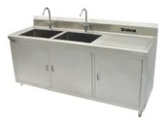 | 污物清  洗槽 |  | 1、双槽  2、全不锈钢  3、带沥水台  4、1800mm×605mm×950mm  （水槽尺寸：500mm×360mm×300mm） | 2
2 | 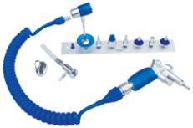 | 清洗喷枪 |  | 1、八个喷头、  2、一把枪  3、用水和压缩气进行清洗、干燥 | 2
3 | 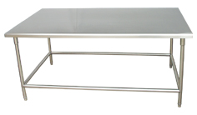 | 清洗工  作台 |  | - 单层  - 全不锈钢  - 1800mm×1080mm×800mm | 2
4 | 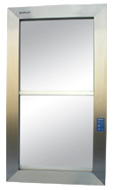 | 自动升降传递窗 |  | - 单层、电动升降 | 4
5 | 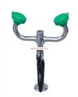 | 洗眼器 |  | 双头，清洗眼睛。 | 1
6 | 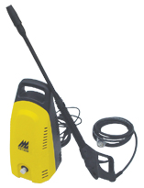 | 小车清洗机 |  | 1、压力高、出水量大 | 1
7 | 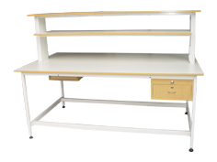 | 器械检查打包台 |  | - 双面使用、双层搁板  - 全不锈钢  - 2000mm×1200mm×1500mm | 1
8 | 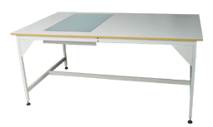 | 包布检查打包台 |  | - 全不锈钢  - 桌面大玻璃、带检查灯  - 2000mm×1200mm×850mm | 1
9 | 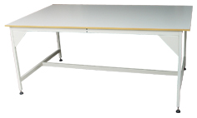 | 干燥物品工作台 |  | - 全不锈钢；  - 用于敷料的折叠打包；  - 外形尺寸：2000mm×1200mm×850mm | 1
10 | 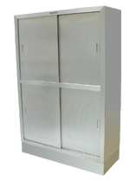 | 敷料柜 |  | - 全不锈钢  - 四门四层、推拉门  - 1200mm×405mm×1750mm | 1
11 | 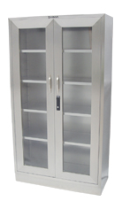 | 器械柜 |  | 1、不锈钢  2、双门带玻璃视窗  3、隔板可调  4、960mmx405mmx1750mm | 1
12 | 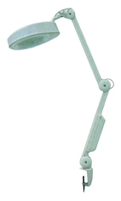 | 器械检查放大镜 |  | 可自由伸展，带灯 | 2
13 | 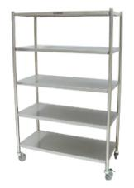 | 无菌物品存放架 |  | 1、全不锈钢，  2、层间距：380mm  3、五层平板，存取方便，承重大，容量大  4、1200mm*600mm*1800mm | 2
14 | 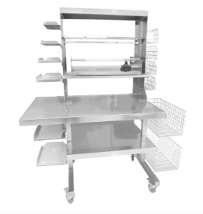 | 多功能台 |  | - 全不锈钢，左侧六个放置盒  - 可任意移动，使用方便，简单  - 带纸袋切割机，可存放两层纸塑包装袋  - 可安放纸袋封口机，实现纸袋切割封口一体化操作  - 台面最大承重：120KG  6、外形尺寸：1200mm×800mm×1750mm | 1
总计

说明：清单中项目编码03B010仓储物流系统计量单位“台”对应本表明细中所含内容。

11.风冷热泵机组

1.空调制造商应通过 ISO9001 质量体系证书， ISO14001 环境管理体系证书，GB/T28001 职业健康安全体系证书。

2.★空气处理机组通过暖通行业高标准认证，获得“CRAA产品认证；

3.机组在出厂前按订货比例进行主要参数抽检，并提供带有“CNAS”标识的权威测试报告；

4.机组为模块化设计，并通过CRAA认证，经中国制冷行业监管；

5.机组的实际制冷量不低于标称制冷量的95%。

6.风冷冷疑器采用高效换热内螺纹铜管，亲水铝箔，风速分布均匀，换热效率高，热泵运行时化霜彻底；

7.蒸发器采用高效干式壳管蒸发器、抗冻性高、对水质要求低。

8.散热风扇低转速，风量大，噪音更低，效率高，风机护罩采用金属铁丝网，表面有防腐处理，所有叶片出厂前做动态和静态平衡。

9.选用电子膨胀阀作为冷媒节流的控制部件，以保证调节精确，反应快、波动性小；

10.采用全封闭涡旋式压缩机，双压机配置，分级启动，高效低噪。

11.采用新型环保制冷剂R410A，不含破坏臭氧层的氯元素，对臭氧层的破坏的系数（ODP）为0，并且有效减少CO2的排放。

12.★默认设定为供水温度控制，恒定保证供水温度，以保证末端除湿需求，且机组的逻辑需要稳定可靠，需提供第三方的证明。供水温度可调，保证工作环境恒温恒湿；

13.模块内部系统之间，模块与模块之间能独立运作，单个系统或模块出现故障不影响其他系统的正常运行，系统可靠性高，维护更方便

14.有先进的融霜技术，解决系统化霜隐患问题，当环境温度较低时，可避免压缩机吸气抽真空，造成影响其寿命。

15.控制系统采用先进的电脑控制器、液晶中文显示面板、界面友好；控制系统与压缩机、冷凝风机、冷冻水泵连锁，均由电脑控制

16.自动化程度高，功能齐全，能实现程序管理、定时控制、水泵管理、全功能故障报警、故障自我诊断功能、智能除霜、均衡运行、现场，远距离停机、冬天防冻结运行、多模块分时启动等功能；

17.机组发生故障时，立即自动停止运行，报警输出故障信号，显示故障原因及故障部位，便于故障的排除，使机组及时得到维护；

18.安全保护功能应包括压缩机低压保护、相序保护、过流保护、机组防冻保护、机组防过热保护、频繁启停保护、水流开关保护等。

19.投标人须提供针对本项目的“原厂质量与售后服务”承诺书。

12.洁净空气处理机组

1.★铝柱为双腔结构，材料厚度不小于1.6mm，以保证良好的强度。铝柱具有防冷桥设计，稳定运行不小于14小时，表面不得有凝露现象，提供权威机构出具的凝露实验报告；洁净空气处理机组结构用密封胶为食品级专用密封材料，符合 FDA认证标准，落菌总数、大肠埃希氏菌、金黄色葡萄球菌、霉菌、酵母菌均不大于10CFU/g，沙门氏菌为阴性，提供TUV出具的检测报告的复印件并加盖制造商公章；空调机组的接水盘采用抗菌型不锈钢材质，对铜绿假单胞菌和鼠伤寒沙门氏菌的抗菌率大于99.9%，其中鼠伤寒沙门氏菌抗菌活性值大于5.5 ，提供权威第三方检测报告；洁净空气处理机组具有抗菌（除菌）性能对大肠杆菌、金黄色葡萄球菌和肺炎克雷伯氏菌的抗菌（除菌）大于99.99%，提供权威第三方检测报告

2.★机组的保温护板与框架之间、各功能段之间在拼装时，应采用不含硅的密封胶密封，具有区别于常规含硅密封胶的性能，不易老化变形，以保证整个机组的密封性。在静压1000Pa条件下，机组的最大漏风率不大于0.036%；机组在-400pa条件下漏风量≤0.05 L/(s*m²)；在700pa条件下漏风量≤0.07 L/(s*m²)，达到欧洲高标准L1级。提供相关检测认证文件；要求机组整体配备优良,质量好结构合理,性能良好稳定高。机组箱体应采用可拆装的板框结构。框架一般为铝合金框架，在+1000pa条件下，机组变形量≤0.4mm/m，在-1000pa条件下，机组变形量≤0.3mm/m。传热系数不高于0.51W/(m2.K)T2(M)级

3.设备生产厂家有换热器的设计、制造能力。机组的所有换热器为其自主产品，为保证换热器的性能，制造商有完整的换热器生产线，要求所有表冷器在组装前逐台进行检漏试验，试验压力不小于2.5MP，保压10分钟无泄露和变形。为保证换热性能及使用寿命。提供换热器生产线主要设备或照片。4.洁净空调机组在+400pa条件下过滤器旁通漏风量≤0.01%；在-400pa条件下过滤器旁通漏风量≤0.06%；并提供第三方检测报告。

5.为保证机组与自控系统配合完美，运行稳定，空调生产商应有生产自动控制系统的能力，自控系统不得采用OEM产品，自控系统需采用PLC控制系统。在投标书中提供空调厂家自控系统生产的3C认证。（提供3C认证证书复印件加盖制造厂商公章）

6.洁净空调机组制造商应有成熟的恒温恒湿控制方案，并有相应的软件与之匹配，并原始取得国家版权局登记的软件著作权，并且应用时间不得低于12年。（提供恒温恒湿自动控制系统软件著作权登记证书）

7.为保证非标净化空调机组的设计、生产能满足使用要求，并且达到一定的稳定性，制造商应有成熟的净化空调机组的设计选型软件，并经过至少8 年的实际应用经验。

8.箱体的框架、箱板均应有良好的保温性能，其传热系数不大于0.52w/(㎡*K)，达到高标准T2级。并提供第三方检测报告。

9.生产商在制造基地应有经过国家认可的，具有能效标识能源效率检测实验室认证的焓差实验室。机组在出厂前至少抽检一台上线检测，并提供测试报告。（提供能效标识能源效率检测实验室认证）

10.空气处理机组获得CRAA产品认证；提供产品认证证书。

11.投标人须提供针对本项目的“原厂质量与售后服务”承诺书。

第四部分合同格式
山东省政府采购合同
（工程类）

项目名称：
合同编号：
计划编号：

采购人：
供应商：
采购代理机构：
签订时间：

目录
一、合同协议书
二、通用条款
三、专用条款
四、房屋建筑工程质量保修书
五、安全生产合同
一、合同协议书
采购人（全称）：
供应商（全称）：
根据《中华人民共和国民法典》、《中华人民共和国建筑法》及有关法律规定，遵循平等、自愿、公平和诚实信用的原则，双方就工程施工及有关事项协商一致，共同达成如下协议：
一、工程概况
1.工程名称：
2.工程地点：
3.工程批准文号：
4.资金来源：
5.工程内容：
群体工程应附《供应商承揽工程项目一览表》（附件1）。
6.工程承包范围：
二、合同工期
计划开工日期：年月日。
计划竣工日期：年月日。
工期总日历天数：天。工期总日历天数与根据前述计划开竣工日期计算的工期天数不一致的，以工期总日历天数为准。
三、质量标准
工程质量符合标准。
四、签约合同价与合同价格形式
1.签约合同价为：
人民币（大写）；
人民币（大写）(¥元)。
工程竣工结算值不包含暂列金额。
2.合同价格形式：。
五、项目经理
供应商项目经理：。
六、资金来源
预算内资金元；财政专户资金：元；自筹资金：元。
七、付款方式
□一次性支付方式：
□分期支付方式：
□其他支付方式：
八、合同融资事项
按照《山东省财政厅关于启动山东省政府采购合同融资与履约保函服务平台有关事项的通知》【鲁财采（2020）31号】、《山东省财政厅关于加强政府采购合同付款账户管理的通知》【鲁财采（2021）4号】文件相关要求，本合同可用于“山东省政府采购合同融资与履约保函服务平台”（简称融资平台）进行质押融资，如本合同已通过融资平台质押融资，融资平台将生成“政府采购合同回款账户确认单”，回传“山东省政府采购信息公开平台”推送至采购人。采购人应根据“确认单”信息，加强合同账户及资金支付管理，确保合同资金准确支付到贷款银行确认的回款账户，未经相关贷款金融机构同意不得随意变更。
九、合同文件构成
本协议书与下列文件一起构成合同文件：
（1）中标或成交通知书；
（2）报价函及其附录；
（3）专用合同条款及其附件；
（4）通用合同条款；
（5）技术标准和要求；
（6）图纸（如果有）；
（7）已标价工程量清单或预算书；
（8）其他合同文件。
在合同订立及履行过程中形成的与合同有关的文件均构成合同文件组成部分。
上述各项合同文件包括合同当事人就该项合同文件所作出的补充和修改，属于同一类内容的文件，应以最新签署的为准。专用合同条款及其附件须经合同当事人签字或盖章。
十、承诺
1.采购人承诺按照法律规定履行项目审批手续、筹集工程建设资金并按照合同约定的期限和方式支付合同价款。
2.供应商承诺按照法律规定及合同约定组织完成工程施工，确保工程质量和安全，不进行转包及违法分包，并在缺陷责任期及保修期内承担相应的工程维修责任。
3.采购人和供应商通过招投标形式签订合同的，双方理解并承诺不再就同一工程另行签订与合同实质性内容相背离的协议。
十一、词语含义
本协议书中词语含义与第二部分通用合同条款中赋予的含义相同。
十二、签订时间
本合同于签订。
十三、签订地点
本合同在签订。
十四、补充协议
合同未尽事宜，合同当事人另行签订补充协议，补充协议是合同的组成部分。
十五、合同生效
本合同自生效。
十六、合同份数
本合同一式五份，均具有同等法律效力，采购人执贰份，供应商执贰份，代理机构一份。
采购人：(公章) | 供应商：(公章)
法定代表人或其委托代理人：  （签字或盖章） | 法定代表人或其委托代理人：  （签字或盖章）
住所： | 住所：
电话： | 电话：
开户银行： | 开户银行：
账号： | 账号：
邮政编码： | 邮政编码：
代理机构： | 监督机构：
二、通用条款
采用国家工商行政管理局和建设部颁发的《建设工程施工合同》（GF—2013—0201）的通用条款。
三、专用条款
合同专用条款是对合同通用条款中有关条款的补充、删改或具体化，应对照合同通用条款中同一编号的条款一起阅读和理解。如果本合同专用条款与合同通用条款之间有不同之处，以本合同专用条款为准。本合同不予否定的（或提及的）通用条款视为认同。其余的条款为中华人民共和国建设部和国家工商行政管理总局共同制定的《建设工程施工合同》（GF—2013—0201）中的《专用条款》。
1.一般约定
1.1词语定义
1.1.1合同
1.1.1.10其他合同文件包括：供应商的书面承诺。
1.1.2合同当事人及其他相关方
1.1.2.4监理人：
名称：；
资质类别和等级：；
联系电话：；
电子信箱：；
通信地址：。
1.1.2.5设计人：
名称：；
资质类别和等级：；
联系电话：；
电子信箱：；
通信地址：。
1.3法律
适用于合同的其他规范性文件：执行现行的国家法律法规，遵守山东省、聊城市的地方法规和有关部门的规章、规定。
1.4标准和规范
1.4.1适用于工程的标准规范包括：执行国家、省市现行的水利建设工程施工及验收规范和施工技术标准、建设工程施工操作规程、建设工程质量管理条例、工程建设标准强制性条文、建筑施工安全检查标准、建筑工程质量检验评定标准、建筑安装工程质量检验评定统一标准以及有关建筑质量、安全施工、建筑材料备案证制度等有关文件、规定。
1.5合同文件的优先顺序
合同文件组成及优先顺序为：执行《通用条款》第1.5条。
1.6图纸和供应商文件
1.6.1图纸的提供
采购人向供应商提供图纸的期限：开工前；
采购人向供应商提供图纸的数量：/；
采购人向供应商提供图纸的内容：/。
1.7联络
1.7.1采购人和供应商应当在3天内将与合同有关的通知、批准、证明、证书、指示、指令、要求、请求、同意、意见、确定和决定等书面函件送达对方当事人。
1.7.2采购人接收文件的地点：；
采购人指定的接收人为：业主派驻现场代表。
供应商接收文件的地点：供应商施工现场项目部；
供应商指定的接收人为：项目经理。
监理人接收文件的地点：
监理人指定的接收人为：
1.11知识产权
1.11.1关于采购人提供给供应商的图纸、采购人为实施工程自行编制或委托编制的技术规范以及反映采购人关于合同要求或其他类似性质的文件的著作权的归属：属于采购人。
关于采购人提供的上述文件的使用限制的要求：未经采购人书面同意，供应商不得为了合同以外的目的而复制、使用上述文件或将之提供给任何第三方。
2.采购人
2.2采购人代表
采购人代表：
姓名：；
身份证号：；
职务：；
联系电话：；
电子信箱：；
通信地址：。
2.4施工现场、施工条件和基础资料的提供
2.4.1提供施工现场
关于采购人移交施工现场的期限要求：已具备开工条件。
2.4.2提供施工条件
关于采购人应负责提供施工所需要的条件，包括：
(1)施工场地具备施工条件的要求及完成的时间：已具备开工条件。
(2)施工所需的水、电、电讯线路接至施工现场的时间、地点和供应要求：由采购人协助，供应商自行解决。
(3)施工场地与公共道路的通道开通时间和要求：已开通。
(4)工程地质和地下管线资料的提供时间：由供应商自行进行现场管线调查，若有管线迁移，经采购人确认后承担费用。
(5)由采购人办理的施工所需证件、批件的名称和完成时间：采购人按部门规定办理。
(6)水准点与坐标控制点交验要求：。
(7)图纸会审和设计交底时间：由采购人通知具体时间。
(8)协调处理施工场地周围邻近建筑物、构筑物（含文物保护建筑）、古树名木的保护工作：由供应商提出具体保护措施和价格，经审计和采购人确认后执行，费用由采购人承担。
(9)双方约定采购人应做的其它工作：另行协商
3.供应商
3.1供应商的一般义务
（5）供应商提交的竣工资料的内容：1、完整准确的竣工图纸 2、竣工内业资料。
供应商需要提交的竣工资料套数：竣工图六套（要求计算机出图），其中原件五套，电子文件一套；竣工内业资料三套。
供应商提交的竣工资料的费用承担：发生费用由供应商承担。
供应商提交的竣工资料移交时间：竣工验收前。
供应商提交的竣工资料形式要求：书面形式和电子文件。
（6）供应商应履行的其他义务：
A、供应商按规定办理环保、安全等手续。
B、按照国家有关规定管理农民用工，供应商应及时支付农民工工资，并对其工作安全、劳动保险等事宜负责，若因此造成影响所有责任由供应商承担。
C、供应商按照本合同9.1（2）款提交进度计划，并承担由此的责任和义务。
3.2项目经理
3.2.1项目经理：
姓名：；
身份证号：；
建造师执业资格等级：；
建造师注册证书号：；
建造师执业印章号：；
安全生产考核合格证书号：；
联系电话：；
电子信箱：；
通信地址：；
关于项目经理每月在施工现场的时间要求：项目经理应常驻施工现场，每月不得少于24天。项目经理未经批准，擅自离开施工现场的违约责任：项目负责人（项目经理）如不能达到承诺的到位率，在当月的工程进度款中按2000元/天扣罚；如累计到位率不到总到位率的70%（到位率由监理工程师与发包方派驻工程师共同考核），则供应商将承担成交价2%的违约金。
3.2.3供应商擅自更换项目经理的违约责任：采购人有权要求供应商进行赔偿，每发生一次扣除结算价的千分之五作为赔偿金。
3.2.4供应商无正当理由拒绝更换项目经理的违约责任：由此对采购人造成的工期延误和经济损失由供应商承担。
3.3供应商人员
3.3.1供应商提交项目管理机构及施工现场管理人员安排报告的期限：接到开工通知后3天内。
3.3.3供应商无正当理由拒绝撤换主要施工管理人员的违约责任：由此对采购人造成的工期延误和经济损失由供应商承担。
3.3.4 供应商主要施工管理人员离开施工现场的批准要求：执行通用条款。
3.3.5供应商擅自更换主要施工管理人员的违约责任：未经采购人同意不得擅自更换主要施工管理人员，否则供应商承担成交价2%的违约金。
供应商主要施工管理人员擅自离开施工现场的违约责任：项目管理班子人员在施工现场时间必须与报价文件的承诺相一致。如未经工程师书面同意达不到承诺要求的，项目技术负责人每缺一天罚款2000元，其他每缺一天罚款300元，并在当月的工程进度款中扣除。
3.5分包
3.5.1分包的一般约定
禁止分包的工程包括：\。
主体结构、关键性工作的范围：\。
3.5.2分包的确定
允许分包的专业工程包括：\。
其他关于分包的约定：\。
3.5.4分包合同价款
关于分包合同价款支付的约定：\。
3.6工程照管与成品、半成品保护
供应商负责照管工程及工程相关的材料、工程设备的起始时间：执行通用条款。
3.7履约担保
供应商是否提供履约担保：\。
供应商提供履约担保的形式、金额及期限的：\。
4.监理人
4.1监理人的一般规定
关于监理人的监理内容：。
4.2监理人员
总监理工程师：
姓名：；
职务：；
监理工程师执业资格证书号：；
联系电话：；
电子信箱：；
通信地址：；
关于监理人的其他约定：。
5.工程质量
5.1质量要求
5.1.1特殊质量标准和要求：\。
关于工程奖项的约定：\。
6.安全文明施工与环境保护
6.1安全文明施工
6.1.1项目安全生产的达标目标及相应事项的约定：
6.1.4关于治安保卫的特别约定：______________________
关于编制施工场地治安管理计划的约定：\。
6.1.5文明施工
合同当事人对文明施工的要求：执行通用条款。
6.1.6关于安全文明施工费支付比例和支付期限的约定：\。
7.工期和进度
7.1施工组织设计
7.1.1合同当事人约定的施工组织设计应包括的其他内容：无。
7.1.2施工组织设计的提交和修改
供应商提交详细施工组织设计的期限的约定：收到成交通知书后三天内。
采购人和监理人在收到详细的施工组织设计后确认或提出修改意见的期限：在供应商
提供施工组织设计后七天内审定完毕；若采购人对其施工组织设计提出质疑或要求供应商进行修正，供应商在规定期限内应提供修正的施工组织设计，采购人应在七日内对供应商修正的施工组织设计进行最后审定。
7.2施工进度计划
7.2.2施工进度计划的修订
采购人和监理人在收到修订的施工进度计划后确认或提出修改意见的期限：\。
7.3开工
7.3.1开工准备
关于供应商提交工程开工报审表的期限：执行通用条款。
关于采购人应完成的其他开工准备工作及期限：执行通用条款。
关于供应商应完成的其他开工准备工作及期限：执行通用条款。
7.3.2开工通知
执行通用条款。
7.5工期延误
7.5.1因采购人原因导致工期延误
（7）因采购人原因导致工期延误的其他情形：执行通用条款。
7.5.2因供应商原因导致工期延误
因供应商原因造成工期延误，逾期竣工违约金的计算方法为：。
因供应商原因造成工期延误，逾期竣工违约金的上限：合同价款的3%。
7.9提前竣工的奖励
7.9.2提前竣工的奖励：无。
8.材料与设备
8.4材料与工程设备的保管与使用
8.4.1采购人供应的材料设备的保管费用的承担：执行通用条款。
8.8施工设备和临时设施
8.8.1供应商提供的施工设备和临时设施
关于修建临时设施费用承担的约定：
10.变更
10.1变更的范围
关于变更的范围的约定：工程设计变更联系单（图）以及业务联系单涉及到合同规定结算需要调整的，供应商必须在该项目内容实施前经采购人同意签证盖章，并在该项目完成7天内，将调整原因，调整价款金额（附价款调整结算书、单价分析表）一式二份报采购人，采购人在2天内审核确认，返还给供应商。供应商未按规定时间上报的，视为该项变更不涉及合同价款变更。采购人未按时间签证的，视为变更工程报告已被确认。
10.4 变更估价
10.4.1 变更估价原则
关于变更估价的约定:执行通用条款。
10.5供应商的合理化建议
监理人审查供应商合理化建议的期限：
采购人审批供应商合理化建议的期限：
供应商提出的合理化建议降低了合同价格或者提高了工程经济效益的奖励的方法和金额为：无。
10.7暂估价
暂估价材料和工程设备的明细详见《暂估价一览表》。
10.8暂列金额
合同当事人关于暂列金额使用的约定：竣工结算时应按供应商实际完成的工作内容结算，剩余部分仍归采购人所有。
11.价格调整
11.1市场价格波动引起的调整
市场价格波动是否调整合同价格的约定：不调整。
12.合同价格、计量与支付
12.1合同价格形式
本工程为固定综合单价合同。但是，工程竣工结算价不得超出本次采购预算。
付款方式：
13.验收和工程试车
13.1分部分项工程验收
13.1.2监理人不能按时进行验收时，应提前24小时提交书面延期要求。
关于延期最长不得超过：48小时。
13.2竣工验收
13.2.2竣工验收程序
关于竣工验收程序的约定：执行通用条款。
采购人不按照本项约定组织竣工验收、颁发工程接收证书的违约金的计算方法：执行通用条款。
13.3工程试车
执行通用条款。
13.6竣工退场
13.6.1竣工退场
执行通用条款。
14.竣工结算
14.1竣工付款申请
执行通用条款。
14.2竣工结算审核
采购人审批竣工付款申请单的期限：以审计机关出具的工程结算报告日期为准。
采购人完成竣工付款的期限：执行合同相关条款。
15.缺陷责任期与保修
15.2缺陷责任期
缺陷责任期的具体期限：。
15.3质量保证金
关于是否扣留质量保证金的约定：否。
15.4保修
15.4.1保修责任
工程保修期为：执行国家规定。
16.违约
16.1采购人违约
执行通用条款。
16.2供应商违约
16.2.1供应商违约的情形
执行通用条款及有关条款规定。
20.争议解决
20.4仲裁或诉讼
因合同及合同有关事项发生的争议，按下列第种方式解决：
（1）向仲裁委员会申请仲裁；
（2）向人民法院起诉。

四、安全生产合同
为在施工合同的实施过程中创造安全、高效的施工环境，切实搞好本项目的安全管理工作，本项目采购人(以下简称“甲方”)与供应商(全称)(以下简称“乙方”)特此签订安全生产合同：
一、甲方职责
1．督促乙方严格遵守国家有关安全生产的法律法规，认真执行工程承包合同中的有关安全要求。
2．按照“安全第一、预防为主”和坚持“管生产必须管安全”的原则要求乙方进行安全生产管理，要做到生产与安全工作同时计划、布置、检查、总结和评比。
3．重要的安全设施必须坚持与主体工程“三同时”的原则，即：同时设计、审批，同时施工，同时验收，投入使用。
4．组织对乙方施工现场安全生产检查，监督乙方及时处理发现的各种安全隐患。
二、乙方职责
1．乙方是安全施工第一责任人，必须严格遵守国家有关安全生产的法律法规等有关安全生产的规定，认真执行工程承包合同中的有关安全要求。
2．坚持“安全第一、预防为主”和“管生产必须管安全”的原则，加强安全生产宣传教育，增强全员安全生产意识，建立健全各项安全生产的管理机构和安全生产管理制度，配备专职及兼职安全检查人员，有组织有领导地开展安全生产活动。各级领导、工程技术人员、生产管理人员和具体操作人员，必须熟悉和遵守本条款的各项规定，做到生产与安全工作同时计划、布置、检查、总结和评比。
3．建立健全安全生产责任制。从派往项目实施的项目经理到生产工人(包括临时雇请的民工)的安全生产管理系统必须做到纵向到底，一环不漏；各职能部门、人员的安全生产责任制做到横向到边，人人有责。项目经理是安全生产的第一责任人。现场设置的安全机构，应按施工人员的1％—3％配备安全员，专职负责所有员工的安全和治安保卫工作及预防事故的发生。安全机构人员，有权按有关规定发布指令，并采取保护性措施防止事故发生。
4．乙方在任何时候都应采取各种合理的预防措施，防止其员工发生任何违法、违禁、暴力或妨碍治安的行为。
5．乙方必须具有劳动安全管理部门颁发的安全生产证书，参加施工的人员，必须接受安全技术教育，熟知和遵守本工种的各项安全技术操作规程，定期进行安全技术考核，合格者方准上岗操作。对于从事电气、起重、建筑登高架设作业、锅炉、压力容器、焊接、机动车船艇驾驶、爆破、潜水、瓦斯检验等特殊工种的人员，经过专业培训，获得《安全操作合格证》后，方准持证上岗。施工现场如出现特种作业无证操作现象时，项目经理必须承担管理责任。
6.对于易燃易爆的材料除应专门妥善保管之外，还应配备有足够的消防设施，所有施工人员都应熟悉消防设备的性能和使用方法；乙方不得将任何种类的爆炸物给予、易货或以其他方式转让给任何其他人，或允许、容忍上述同样行为。
7.操作人员上岗，必须按规定穿戴防护用品。施工负责人和安全检查员应随时检查劳动防护用品的穿戴情况，不按规定穿戴防护用品的人员不得上岗。
8.所有施工机具设备和高空作业的设备均应定期检查，并有安全员的签字记录，保证其经常处于完好状态；不合格的机具、设备和劳动保护用品严禁使用。
9.施工中采用新技术、新工艺、新设备、新材料时，必须制定相应的安全技术措施，施工现场必须具有相关的安全标志牌。
10.乙方必须按照本工程项目特点，组织制定本工程实施中的生产安全事故应急救援预案；如果发生安全事故，应按照《国务院关于特大安全事故行政责任追究的规定》以及其它有关规定，及时上报有关部门，并坚持“三不放过”的原则，严肃处理相关责任人。
三、违约责任
如因甲方或乙方违约造成安全事故，将依法追究责任。
本合同一式五份。由双方法定代表人或其授权的代理人签署与加盖公章后生效，全部工程竣工验收后失效。

甲方： | 乙方：
单位名称(公章)： | 单位名称(公章)：
住所： | 住所：
法定代表人或授权代理人：  （签字或盖章） | 法定代表人或授权代理人：  （签字或盖章）
电话： | 电话：
签订日期：年月日 | 签订日期：年月日

第五部分响应文件格式

封面
（按系统内封面格式填写）

目录
开标一览表：
开标一览表
报价函
资信标：
法定代表人身份证明
授权委托书
联合体协议书（本项目不适用）
小微企业证明
承诺书
项目管理机构
拟分包计划表（本项目不适用）
资格审查资料
业绩资料
投标其他材料
企业获奖
企业各类证书
近年类似项目情况表
商务和技术响应表
商务标：
已标价工程量清单
技术标：
施工组织设计

一、开标一览表及报价函
开标一览表一
致：（采购人名称）
在考察现场并充分研究（项目名称）（以下简称“本工程”）施工磋商文件的全部内容后，我方兹以：
人民币（大写）： 元
RMB￥： 元
的投标价格和按合同约定有权得到的其它金额，并严格按照合同约定，施工、竣工和交付本工程并维修其中的任何缺陷。
在我方的上述投标报价中，包括：
安全文明施工费RMB￥： 元
暂列金额（不包括计日工部分）RMB￥： 元
专业工程暂估价RMB￥： 元
如果我方成交，我方保证在年月日或按照合同约定的开工日期开始本工程的施工，xxx天（日历日）内竣工，并确保工程质量达到标准。我方同意本开标一览表在磋商文件规定的提交响应文件截止时间后，在磋商文件规定的投标有效期期满前对我方具有约束力，且随时准备接受你方发出的成交通知书。
随同本开标一览表递交投标保证金一份，金额为人民币（大写）：元(￥：元）。
供应商名称（加盖公章）：
法定代表或委托代理人（签章）：
日期： 年 月 日

开标一览表二
工程名称：
序号 | 条款内容 | 合同条款号 | 约定内容 | 备注
1 | 项目经理 | 3.2.1 | 姓名：
2 | 工期 | 7.2 | 日历天
3 | 缺陷责任期 | 15.2
4 | 承包人履约担保金额 | 3.7
5 | 分包 | 3.5 | 见分包项目情况表
6 | 逾期竣工违约金 | 7.5.2 | 元/天
7 | 逾期竣工违约金最高限额 | 7.5.2
8 | 质量标准 | 5.1
9 | 价格调整的差额计算 | 11.1 | 见价格指数权重表
10 | 预付款额度 | 12.2.1
11 | 预付款保函金额 | 12.2
12 | 质量保证金扣留百分比 | 15.3.1
备注：供应商在响应磋商文件中规定的实质性要求和条件的基础上，可做出其他有利于采购人的承诺。此类承诺可在本表中予以补充填写。
供应商名称（加盖公章）：
法定代表人（盖法人章）：
日期： 年 月 日

价格权重指数表
名称 |  | 基本价格指数 |  | 权重 |  |  | 价格指数来源
 |  | 代号 | 指数值 | 代号 | 允许范围 | 供应商建议值 | 价格指数来源
定值部分 |  |  |  | A
变值部分 | 人工费 | F₀₁ |  | B₁ | 至
变值部分 | 钢材 | F₀₂ |  | B₂ | 至
变值部分 | 水泥 | F₀₃ |  | B₃ | 至
变值部分 | …… | …… |  | …… | ……
合计
备注：在专用合同条款16.1款约定采用价格指数法进行价格调整时适用本表。表中除“供应商建议值”由供应商结合其投标报价情况选择填写外，其余均由采购人在磋商文件发出前填写。

二、报价函
致（采购人）：
经研究，我方决定参加项目编号为的采购项目并报价。为此，我方郑重声明以下诸点，并负法律责任。
1、电子响应文件：加密文件一份，为.lctf文件，在会员系统中上传；电子响应文件正常读取，否则视为无效报价。纸质响应文件：若报价企业成交，该企业须向采购人提交四份系统内生成的PDF版胶装纸质标书，并加盖公章。
2、如果我方的响应文件被接受，我方将履行采购文件中规定的每一项要求，并按我方响应文件中的承诺按期、保质、保量实施本项目。
3、我方理解，最低报价不是成交的唯一条件，你们有选择成交供应商的权利。
4、我方愿按《中华人民共和国民法典》履行自己的全部责任。
5、我方同意按磋商文件规定交纳成交服务费、遵守贵机构有关采购的各项规定。
6、我方的响应文件自开标之日起有效期为90日历天。
7、与本报价有关的一切正式往来通讯请寄：

供应商代表姓名、职务（印刷体）：
供应商名称（加盖公章）：
法定代表人或授权代理人签字或盖章：
地址：
邮政编码：
电话：
传真：
年 月 日

三、法定代表人身份证明
供应商名称：
单位性质：
地址：
成立时间： 年 月 日
经营期限：
姓名： 性别： 年龄： 职务：
系 （供应商名称）的法定代表人（负责人）。
特此证明。
供应商名称 ： （加盖公章）：
年 月 日
附：法定代表人（负责人）身份证扫描件（须提供正面、背面双面身份证）

四、授权委托书
（如供应商代表为法定代表人，则无需出具授权委托书）
本授权委托书声明：
本人 系 的法定代表人，现授权委托 为我公司授权代理人，以本公司的名义参加 的投标活动。授权代理人在投标过程中所签署的一切文件和处理与之相关的一切事务，本公司均予以承认。
本授权委托书自 年 月 日起至 年 月 日止有效。
代理人无转委托权，特此委托。

附：法定代表人身份证（正面、反面）扫描件 | 附：授权代理人身份证（正面、反面）扫描件
供应商名称（加盖公章）：
授权代理人：（签字）
性别：
年龄：身份证号码：
职务：
法定代表人：（签字）
授权委托日期：年月日
注：电子投标文件制作工具中的授权委托书统一要求如下：“法定代表人（签字）”要求键盘输入法定代表人姓名后再通过CA签章锁盖法定代表人电子章；“委托代理人（签字）”只要求键盘输入委托代理人姓名即可。

五、联合体协议书（本项目不适用）

六、小微企业证明
中小企业声明函（工程、服务）
本公司（联合体）郑重声明，根据《政府采购促进中小企业发展管理办法》（财库﹝2020﹞46号）的规定，本公司（联合体）参加（单位名称）（项目名称）采购活动，工程的施工单位全部为符合政策要求的中小企业（或者：服务全部由符合政策要求的中小企业承接）。相关企业（含联合体中的中小企业、签订分包意向协议的中小企业）的具体情况如下：
1、（标的名称）属于（采购文件中明确的所属行业）行业；承建（承接）企业为（企业名称），从业人员人，营业收入为万元，资产总额为万元，属于（中型企业、小型企业、微型企业）；
2、（标的名称）属于（采购文件中明确的所属行业）行业；承建（承接）企业为（企业名称），从业人员人，营业收入为万元，资产总额为万元，属于（中型企业、小型企业、微型企业）；
以上企业，不属于大企业的分支机构，不存在控股股东为大企业的情形，也不存在与大企业的负责人为同一人的情形。
本企业对上述声明内容的真实性负责。如有虚假，将依法承担相应责任。
企业名称：
日期：年月日
从业人员、营业收入、资产总额填报上一年度数据，无上一年度数据的新成立企业可不填报。
监狱企业、小型和微型企业、残疾人福利性单位
报价说明表
供应商名称（签章或盖章）：项目编号：
序号 | 货物（服务、工程）名称 | 型号/规格（工程、服务类项目不需填写） | 制造商名称 | 数量 | 小型、微型企业报价 |  | 监狱企业报价 |  | 残疾人福利性单位报价
 |  |  |  |  | 单价 | 小计 | 单价 | 小计 | 单价 | 小计
小型、微型企业、监狱、残疾人福利性单位提供服务报价总计
附注：
1、填入的小型、微型企业报价必须是该企业制造（货物）、承建（工程）、承接（服务）。
2、填入的监狱企业报价、残疾人福利性单位报价内容须是该企业制造生产且使用该企业商号或者注册商标的产品（或代理的其它监狱企业、残疾人福利性单位生产的产品）。
3、填写本表的监狱企业应当在响应文件（投标文件中）提供由省级以上监狱管理局、戒毒管理局（含新疆生产建设兵团）出具的属于监狱企业证明文件彩色扫描件。代理监狱企业生产产品的，须提供所代理企业的监狱企业证明。
4、填写本表的小型和微型企业应当出具《中小企业声明函》。
5、填写本表的残疾人福利性单位应当提供《残疾人福利性单位声明》。代理残疾人福利性单位企业生产产品的应当提供所代理企业的残疾人福利性单位声明。
6、不填报本表，不需提供《监狱企业证明文件》、《中小企业声明函》、《残疾人福利性单位声明函》，但评审时不享受政府采购政策的价格折扣或价格加分。

附件：残疾人福利性单位声明函
本单位郑重声明，根据《财政部民政部中国残疾人联合会关于促进残疾人就业政府采购政策的通知》（财库〔2017〕141号）的规定，本单位为符合条件的残疾人福利性单位，且本单位参加单位的项目采购活动提供本单位制造的货物（由本单位承担工程/提供服务），或者提供其他残疾人福利性单位制造的货物（不包括使用非残疾人福利性单位注册商标的货物）。
本单位对上述声明的真实性负责。如有虚假，将依法承担相应责任。
企业名称：
日期：年月日

注：必须在电子响应文件中附本公司全体缴纳社保职工花名册（并用醒目字体标注安置残疾人职工的姓名）、本公司安置残疾人职工的身份证、《中华人民共和国残疾人证》或者《中华人民共和国残疾军人证（1至8级）》、劳动合同或服务协议以上证件或证明材料原件扫描件。未按以上要求提供的将不予认定。

节能产品报价说明表一（如有）
项目名称：
强制节能产品报价明细
序 号 | 货物名称 | 型号/规格 | 节能产品认证证书编号 | 数量 | 单价（元） | 合价（元）
1
2
…
强制节能产品总价（元）
附注：
1、强制节能产品是指财政部、发展改革委发布的《节能产品政府采购品目清单》中加
★号的产品，表中内容为本次采购中涉及的证书有效期内的加★号的节能产品。为便于认定产品是否在强制节能清单中，表后需附中国节能产品认证证书原件扫描件，否则按无效投标处理。
2、强制节能产品的认定依据财政部、发展改革委发布的《节能产品政府采购品目清单》。
3、采购中涉及强制节能产品时必须填写本表，否则按无效投标处理。
4、本表中填报的强制节能产品和项目要求不一致如数量、规格不同或多填入其它产品，均不予认定。

供应商名称（公章）：
日 期： 年 月 日

节能产品报价说明表二（如有）

项目名称：
优先采购的节能产品报价明细
序 号 | 货物名称 | 型号/规格 | 节能产品认证证书编号 | 数量 | 单价（元） | 合价（元）
1
2
…
优先采购的节能产品总价（元）
附注：
1、优先采购的节能产品是指财政部、发展改革委发布的《节能产品政府采购品目清单》中不加★号的节能产品；表中内容为本次采购中涉及的证书有效期内的不加★号的节能产品。表后附中国节能产品认证证书原件扫描件，否则评委不予认定。
2、节能产品的认定依据财政部、发展改革委发布的《节能产品政府采购品目清单》。
3、采购中涉及优先采购的节能产品时必须填写本表，若不按要求填写本表，将不享受节能产品评审价格折扣或加分。
4、本表内必须全部为优先采购的节能产品，和其它产品混填本表，将不享受节能产品评审价格折扣或加分。

供应商名称（公章）：

日 期： 年 月 日

附件：
环境标志产品报价说明表（如有）

序号 | 货物名称 | 型号/规格 | 中国环境标志认证证书编号 | 数量 | 单价（元） | 合价（元）
1
2
3
…
总价（元）
附注：
1、环境标志产品是指列入财政部、生态环境部制定的《环境标志产品政府采购品目清单》，且经过认证的环境标志产品；
2、响应文件须附所报产品的有效期内的“ 中国环境标志产品认证证书 ”原件的彩色扫描件，否则评委不予认定；
3、环境标志产品的认定依据《环境标志产品政府采购品目清单》，不在《环境标志产品政府采购品目清单》内的产品不享受政府采购价格折扣或加分；
4、采购中涉及环境标志产品时必须填写本表，否则评委不予认定；
5、本表内必须全部为优先采购的环境标志产品，否则将不享受环境标志产品评审价格折扣或加分。
供应商名称（公章）：
日 期： 年 月 日

七、承诺书
项目经理无在建承诺书
致：（采购人名称）
我方在此声明，我方拟派往（项目名称）（以下简称“本工程”）的项目经理（项目经理姓名）现阶段没有担任任何在施建设工程项目的项目经理。
我方保证上述信息的真实和准确，并愿意承担因我方就此弄虚作假所引起的一切法律后果。
特此承诺！
供应商名称（加盖公章）：
法定代表人或委托代理人（签字或盖章）：
年 月 日

按采购文件规定格式填写并签字盖章后，上传至电子标书系统中。

八、项目管理机构
（一）项目管理机构组成表
从业人员组成表
职务 | 姓名 | 职称 | 执业或职业资格证明 |  |  |  |  | 备注
职务 | 姓名 | 职称 | 证书名称 | 级别 | 证号 | 专业 | 养老保险 | 备注
附：
扫描件：

（二）主要人员简历表
项目经理简历表
项目经理应附建造师执业资格证书、注册证书、安全生产考核合格证书、身份证、职称证、学历证、养老保险原件扫描件及未担任其他在施建设工程项目项目经理的承诺书，管理过的项目业绩须附施工合同扫描件、中标通知书扫描件（或承发包备案登记表扫描件）、竣工验收报告扫描件。项目限于以项目经理身份参与的项目。
姓名 |  | 年龄 |  | 学历
职称 |  | 职务 |  | 拟在本工程任职
注册建造师执业资格等级 |  |  | 级 | 建造师专业
安全生产考核合格证书
毕业学校 | 年毕业于学校专业
主要工作经历
时间 | 参加过的类似项目 |  |  | 工程概况说明 | 发包人及联系电话
附：
扫描件：

（三）主要项目管理人员简历表
主要项目管理人员指技术负责人、合同商务负责人、专职安全生产管理人员等岗位人员。应附注册资格证书、身份证、职称证、学历证、养老保险扫描件，专职安全生产管理人员应附安全生产考核合格证书，主要业绩须附合同协议书扫描件。
主要项目管理人员简历表
岗位名称及证号
姓名 |  | 年龄
性别 |  | 毕业学校
学历和专业 |  | 毕业时间
拥有的执业资格 |  | 专业职称
执业资格证书编号 |  | 工作年限
主要工作业绩及担任的主要工作

九、拟分包计划表（本项目不使用）
序号 | 拟分包项目名称、范围及理由 | 拟选分包人 |  |  |  |  | 备注
序号 | 拟分包项目名称、范围及理由 | 拟选分包人名称 |  | 注册地点 | 企业资质 | 有关业绩 | 备注
 |  | 1
 |  | 2
 |  | 3
 |  | 1
 |  | 2
 |  | 3
 |  | 1
 |  | 2
 |  | 3
 |  | 1
 |  | 2
 |  | 3
备注：本表所列分包仅限于承包人自行施工范围内的非主体、非关键工程。

日期： 年 月 日

十、资格审查资料
（一）供应商基本情况表
供应商名称
注册地址 |  |  |  | 邮政编码
联系方式 | 联系人 |  |  | 电话
联系方式 | 传真 |  |  | 网址
组织结构
法定代表人 | 姓名 |  | 技术职称 |  |  | 电话
技术负责人 | 姓名 |  | 技术职称 |  |  | 电话
成立时间 |  |  | 员工总人数：
企业资质等级 |  |  | 其中 | 项目经理
营业执照号 |  |  | 其中 | 高级职称人员
注册资金 |  |  | 其中 | 中级职称人员
开户银行 |  |  | 其中 | 初级职称人员
账号 |  |  | 其中 | 技工
经营范围
备注
备注：本表后应附企业法人营业执照、资质证书、安全生产许可证等材料的扫描件。

（二）近年财务状况表
附证明材料（具体以须知表及评分办法要求为准）

基本存款账户承诺书
致：
根据银发【2019】41号文件《中国人民银行关于取消企业银行账户许可的通知》，我单位已无法办理银行开户许可证证件，特使用银行账户管理系统内打印的《基本存款账户信息》及本承诺书作为法律效力的同等替代。
我公司保证基本存款账户信息的准确性，承诺相关信息变更后及时在贵单位诚信库进行更新，同意承担基本存款账户变更后仍虚假使用此账户作为基本存款账户参与招投标项目评审的违法违规行为的法律后果，并对因更新不及时产生的其他法律后果负责。
账户名称：
账户号码：
开户银行：
基本存款账户编号：

法定代表人（签字或盖章）：
承诺公司（盖章）：
年 月 日

- 依法缴纳税收的证明

- 依法缴纳社会保障资金的证明

（五）企业各类证书

- 投标所需其他材料
原厂质量与售后服务承诺函（格式自拟）

依法缴纳税收和社会保障资金承诺函
致（采购人或采购代理机构）：
我方在参加项目名称(项目编号、包号：)政府采购活动前，已依法缴纳税收和社会保障资金，符合《中华人民共和国政府采购法实施条例》第十七条第一款第二项规定和采购文件关于缴纳税收和社会保障资金的资格要求。
特此承诺。
我方对上述承诺真实性、合法性、有效性负责，如有虚假承诺，依法承担相应责任并接受处罚。

供应商名称（加盖公章）：
年月日
注：
1.依法免税或不需要缴纳社会保障资金的供应商，应提供相关证明材料。
2.未在山东省内缴纳税收和社会保障资金的供应商，须按采购文件要求提供缴纳税收和社会保障资金的证明材料。

（七）正在施工的和新承接的项目情况表
项目名称
项目所在地
发包人名称
发包人地址
发包人电话
签约合同价
开工日期
计划竣工日期
承担的工作
工程质量
项目经理
技术负责人
总监理工程师及电话
项目描述
备注
备注：本表后附评标办法中要求材料的扫描件，具体年份要求见供应商须知前附表。每张表格只填写一个项目，并标明序号。
附：
项目扫描件：

（八）近三年企业其他信誉情况表
1、近年企业不良行为记录情况

2、在施工程以及近年已竣工工程合同履行情况

3、其他

备注：1、企业不良行为记录情况主要是近年供应商在工程建设过程中因违反有关工程建设的法律、法规、规章或强制性标准和执业行为规范，经县级以上建设行政主管部门或其委托的执法监督机构查实和行政处罚，形成的不良行为记录。
2、合同履行情况主要是供应商近年所承接工程和已竣工工程是否按合同约定的工期、质量、安全等履行合同义务，对未竣工工程合同履行情况还应重点说明非不可抗力解除合同（如果有)的原因等具体情况。

（九）具备履行合同所必需的设备和专业技术能力的证明材料，是指提供《履行合同的设备技术能力证明表》。
附件：履行合同的设备技术能力证明表
单位名称
（盖公章）
技术人员数量 |  |  | 管理人员数量 |  | 生产人员数量
设备情况
序号 | 设备名称 |  | 设备规格 |  |  | 设备数量

1、本表由供应商填写，不填写本表响应无效；
2、本表为供应商具有履行合同所必需的设备和专业技术能力说明，对代理商根据实际情况填写。

（十）无重大违法记录声明
致山东鑫涛工程咨询管理有限公司：
我方在参加采购活动前3年内，在经营活动中没有重大违法记录。
特此声明。
如果以上声明不真实，我方全部承担虚假投标的责任，并接受依法施行的处罚。
供应商名称（加盖公章）：
年月日
注：重大违法记录，是指供应商因违法经营受到刑事处罚或者责令停产停业、吊销许可证或者执照、较大数额罚款等行政处罚。
供应商在参加采购活动前3年内因违法经营被禁止在一定期限内参加采购活动，期限届满的，可以参加采购活动。

信用记录承诺】=-
致山东鑫涛工程咨询管理有限公司：
我方郑重承诺，在参与 项目（编号：）采购期间，未被列入“信用中国”网站（www.creditchina.gov.cn）失信被执行人、税收违法黑名单及中国政府采购网（www.ccgp.gov.cn）“政府采购严重违法失信行为信息记录”。
供应商名称（加盖公章）：
年月日

十一、近年完成的类似项目情况表
项目名称
项目所在地
发包人名称
发包人地址
发包人联系人及电话
合同价格
开工日期
竣工日期
承担的工作
工程质量
项目经理
技术负责人
总监理工程师及电话
项目描述
备注
备注：本表后附评标办法要求材料的扫描件，具体年份要求见供应商须知前附表。每张表格只填写一个项目，并标明序号。
附：项目扫描件

十二、磋商所需其他材料

十三、企业获奖
如有，附证书或证明材料扫描件（具体以须知表及评分办法要求为准）

十四、企业各类证书
如有，附证书或证明材料扫描件（具体以须知表及评分办法要求为准）

附件：技术响应表
供应商名称（加盖公章）：
序号 | 采购文件要求 | 响应文件实际情况 | 偏差内容 | 说明（正偏离/负偏离/无偏离）
除本表所填写内容外，其他技术参数均满足采购文件要求。
注：1、即使供应商在技术文件描述中进行了描述或无偏离，也要提报该表。如无偏离，应注明“无”。
2、如供应商在响应表中无注明，响应文件与采购不一致或差异，以采购文件为准。
附件：商务响应表
供应商名称（加盖公章）：
序号 | 采购文件要求 | 响应文件实际情况 | 偏差内容 | 说明（正偏离/负偏离/无偏离）
除本表所填写内容外，其他商务条款均满足采购文件要求。
注：1、如供应商在响应表中无注明，响应文件与采购文件不一致或差异，以采购文件为准。
2、商务响应中工期、付款方式等条款的负偏离视为不响应采购文件的实质性要求。

商务标
已标价工程量清单（提供完整的报价清单）

施工组织设计
（供应商应根据评分标准评分点编制）

（一）：工程拟投入的主要施工机械设备情况及进场计划
(工程项目名称)共页，第页
序号 | 机械或设备名称 | 型号规格 | 数量 | 国别产地 | 制造年份 | 额定功率  (KW) | 生产能力 | 用于施工部分 | 进场时间

（二）：劳动力计划表
单位：人
工种 | 按工程施工阶段投入劳动力情况
注：1、供应商应按所列格式提交包括的估计劳动力计划表。
2、本计划表是以每班八小时工作制为基础编制的。

（三）、拟投入的主要材料、设备表
(工程项目名称)共页，第页
序号 | 机械或设备名称 | 型号规格 | 数量 | 国别产地 | 制造年份 | 额定功率  (KW) | 生产能力 | 用于施工部分 | 进场时间

（四）：计划开、竣工日期和施工进度网络图
1、供应商应提交的施工进度计划图或施工进度表，说明按采购文件的工期进行施工的各个关键日期。成交的供应商还应按合同条件有关条款的要求提交详细的施工进度计划。
2、施工进度表可采用横道图表示，说明计划开工日期和各项工程各阶段的完工日期以及分包合同签订的日期。
3、施工进度计划应与施工组织设计相适应。

（五）：施工平面布置图
供应商应递交一份施工总平面图，绘出现场临时设施布置图表并附文字说明，说明临时设施、加工车间、现场办公、设备及仓储、供电、供水、卫生、生活、道路、消防等设施的情况和布置。

（六）：临时用地表
用途 | 面积（平方米） | 位置 | 需用时间

（七）其他材料（如有）
自行增加

附件1关于政府采购支持监狱企业发展有关问题的通知
财库[2014]68号
党中央有关部门，国务院各部委、各直属机构，全国人大常委会办公厅，全国政协办公厅，高法院，高检院，有关人民团体，中央国家机关政府采购中心，中共中央直属机关采购中心，全国人大机关采购中心，各省、自治区、直辖市、计划单列市财政厅(局)、司法厅(局)，新疆生产建设兵团财务局、司法局、监狱管理局：
政府采购支持监狱和戒毒企业(以下简称监狱企业)发展对稳定监狱企业生产，提高财政资金使用效益，为罪犯和戒毒人员提供长期可靠的劳动岗位，提高罪犯和戒毒人员的教育改造质量，减少重新违法犯罪，确保监狱、戒毒场所安全稳定，促进社会和谐稳定具有十分重要的意义。为进一步贯彻落实国务院《关于解决监狱企业困难的实施方案的通知》(国发[2003]7号)文件精神，发挥政府采购支持监狱企业发展的作用，现就有关事项通知如下：
一、监狱企业是指由司法部认定的为罪犯、戒毒人员提供生产项目和劳动对象，且全部产权属于司法部监狱管理局、戒毒管理局、直属煤矿管理局，各省、自治区、直辖市监狱管理局、戒毒管理局，各地(设区的市)监狱、强制隔离戒毒所、戒毒康复所，以及新疆生产建设兵团监狱管理局、戒毒管理局的企业。监狱企业参加政府采购活动时，应当提供由省级以上监狱管理局、戒毒管理局(含新疆生产建设兵团)出具的属于监狱企业的证明文件。
二、在政府采购活动中，监狱企业视同小型、微型企业，享受预留份额、评审中价格扣除等政府采购促进中小企业发展的政府采购政策。向监狱企业采购的金额，计入面向中小企业采购的统计数据。
三、各地区、各部门要积极通过预留采购份额支持监狱企业。有制服采购项目的部门，应加强对政府采购预算和计划编制工作的统筹，预留本部门制服采购项目预算总额的30%以上，专门面向监狱企业采购。省级以上政府部门组织的公务员考试、招生考试、等级考试、资格考试的试卷印刷项目原则上应当在符合有关资质的监狱企业范围内采购。各地在免费教科书政府采购工作中，应当根据符合教科书印制资质的监狱企业情况，提出由监狱企业印刷的比例要求。
四、各地区可以结合本地区实际，对监狱企业生产的办公用品、家具用具、车辆维修和提供的保养服务、消防设备等，提出预留份额等政府采购支持措施，加大对监狱企业产品的采购力度。
五、各地区、各部门要高度重视，加强组织管理和监督，做好政府采购支持监狱企业发展的相关工作。有关部门要加强监管，确保面向监狱企业采购的工作依法依规进行。各监狱企业要不断提高监狱企业产品的质量和服务水平，为做好监狱企业产品政府采购工作提供有力保障。
中华人民共和国财政部
中华人民共和国司法部
2014年6月10日

附2关于印发中小企业划型标准规定的通知工信部联企业〔2011〕300号
各省、自治区、直辖市人民政府，国务院各部委、各直属机构及有关单位：
为贯彻落实《中华人民共和国中小企业促进法》和《国务院关于进一步促进中小企业发展的若干意见》（国发〔2009〕36号），工业和信息化部、国家统计局、发展改革委、财政部研究制定了《中小企业划型标准规定》。经国务院同意，现印发给你们，请遵照执行。
工业和信息化部国家统计局
国家发展和改革委员会财政部
二〇一一年六月十八日
中小企业划型标准规定
一、根据《中华人民共和国中小企业促进法》和《国务院关于进一步促进中小企业发展的若干意见》(国发〔2009〕36号)，制定本规定。
二、中小企业划分为中型、小型、微型三种类型，具体标准根据企业从业人员、营业收入、资产总额等指标，结合行业特点制定。
三、本规定适用的行业包括：农、林、牧、渔业，工业（包括采矿业，制造业，电力、热力、燃气及水生产和供应业），建筑业，批发业，零售业，交通运输业（不含铁路运输业），仓储业，邮政业，住宿业，餐饮业，信息传输业（包括电信、互联网和相关服务），软件和信息技术服务业，房地产开发经营，物业管理，租赁和商务服务业，其他未列明行业（包括科学研究和技术服务业，水利、环境和公共设施管理业，居民服务、修理和其他服务业，社会工作，文化、体育和娱乐业等）。
四、各行业划型标准为：
（一）农、林、牧、渔业。营业收入20000万元以下的为中小微型企业。其中，营业收入500万元及以上的为中型企业，营业收入50万元及以上的为小型企业，营业收入50万元以下的为微型企业。
（二）工业。从业人员1000人以下或营业收入40000万元以下的为中小微型企业。其中，从业人员300人及以上，且营业收入2000万元及以上的为中型企业；从业人员20人及以上，且营业收入300万元及以上的为小型企业；从业人员20人以下或营业收入300万元以下的为微型企业。
（三）建筑业。营业收入80000万元以下或资产总额80000万元以下的为中小微型企业。其中，营业收入6000万元及以上，且资产总额5000万元及以上的为中型企业；营业收入300万元及以上，且资产总额300万元及以上的为小型企业；营业收入300万元以下或资产总额300万元以下的为微型企业。
（四）批发业。从业人员200人以下或营业收入40000万元以下的为中小微型企业。其中，从业人员20人及以上，且营业收入5000万元及以上的为中型企业；从业人员5人及以上，且营业收入1000万元及以上的为小型企业；从业人员5人以下或营业收入1000万元以下的为微型企业。
（五）零售业。从业人员300人以下或营业收入20000万元以下的为中小微型企业。其中，从业人员50人及以上，且营业收入500万元及以上的为中型企业；从业人员10人及以上，且营业收入100万元及以上的为小型企业；从业人员10人以下或营业收入100万元以下的为微型企业。
（六）交通运输业。从业人员1000人以下或营业收入30000万元以下的为中小微型企业。其中，从业人员300人及以上，且营业收入3000万元及以上的为中型企业；从业人员20人及以上，且营业收入200万元及以上的为小型企业；从业人员20人以下或营业收入200万元以下的为微型企业。
（七）仓储业。从业人员200人以下或营业收入30000万元以下的为中小微型企业。其中，从业人员100人及以上，且营业收入1000万元及以上的为中型企业；从业人员20人及以上，且营业收入100万元及以上的为小型企业；从业人员20人以下或营业收入100万元以下的为微型企业。
（八）邮政业。从业人员1000人以下或营业收入30000万元以下的为中小微型企业。其中，从业人员300人及以上，且营业收入2000万元及以上的为中型企业；从业人员20人及以上，且营业收入100万元及以上的为小型企业；从业人员20人以下或营业收入100万元以下的为微型企业。
（九）住宿业。从业人员300人以下或营业收入10000万元以下的为中小微型企业。其中，从业人员100人及以上，且营业收入2000万元及以上的为中型企业；从业人员10人及以上，且营业收入100万元及以上的为小型企业；从业人员10人以下或营业收入100万元以下的为微型企业。
（十）餐饮业。从业人员300人以下或营业收入10000万元以下的为中小微型企业。其中，从业人员100人及以上，且营业收入2000万元及以上的为中型企业；从业人员10人及以上，且营业收入100万元及以上的为小型企业；从业人员10人以下或营业收入100万元以下的为微型企业。
（十一）信息传输业。从业人员2000人以下或营业收入100000万元以下的为中小微型企业。其中，从业人员100人及以上，且营业收入1000万元及以上的为中型企业；从业人员10人及以上，且营业收入100万元及以上的为小型企业；从业人员10人以下或营业收入100万元以下的为微型企业。
（十二）软件和信息技术服务业。从业人员300人以下或营业收入10000万元以下的为中小微型企业。其中，从业人员100人及以上，且营业收入1000万元及以上的为中型企业；从业人员10人及以上，且营业收入50万元及以上的为小型企业；从业人员10人以下或营业收入50万元以下的为微型企业。
（十三）房地产开发经营。营业收入200000万元以下或资产总额10000万元以下的为中小微型企业。其中，营业收入1000万元及以上，且资产总额5000万元及以上的为中型企业；营业收入100万元及以上，且资产总额2000万元及以上的为小型企业；营业收入100万元以下或资产总额2000万元以下的为微型企业。
（十四）物业管理。从业人员1000人以下或营业收入5000万元以下的为中小微型企业。其中，从业人员300人及以上，且营业收入1000万元及以上的为中型企业；从业人员100人及以上，且营业收入500万元及以上的为小型企业；从业人员100人以下或营业收入500万元以下的为微型企业。
（十五）租赁和商务服务业。从业人员300人以下或资产总额120000万元以下的为中小微型企业。其中，从业人员100人及以上，且资产总额8000万元及以上的为中型企业；从业人员10人及以上，且资产总额100万元及以上的为小型企业；从业人员10人以下或资产总额100万元以下的为微型企业。
（十六）其他未列明行业。从业人员300人以下的为中小微型企业。其中，从业人员100人及以上的为中型企业；从业人员10人及以上的为小型企业；从业人员10人以下的为微型企业。
五、企业类型的划分以统计部门的统计数据为依据。
六、本规定适用于在中华人民共和国境内依法设立的各类所有制和各种组织形式的企业。个体工商户和本规定以外的行业，参照本规定进行划型。
七、本规定的中型企业标准上限即为大型企业标准的下限，国家统计部门据此制定大中小微型企业的统计分类。国务院有关部门据此进行相关数据分析，不得制定与本规定不一致的企业划型标准。
八、本规定由工业和信息化部、国家统计局会同有关部门根据《国民经济行业分类》修订情况和企业发展变化情况适时修订。
九、本规定由工业和信息化部、国家统计局会同有关部门负责解释。
十、本规定自发布之日起执行，原国家经贸委、原国家计委、财政部和国家统计局2003年颁布的《中小企业标准暂行规定》同时废止。

附件3关于印发《政府采购促进中小企业发展管理办法》的通知
财库〔2020〕46号
各中央预算单位办公厅（室），各省、自治区、直辖市、计划单列市财政厅（局）、工业和信息化主管部门，新疆生产建设兵团财政局、工业和信息化主管部门：
为贯彻落实《关于促进中小企业健康发展的指导意见》，发挥政府采购政策功能，促进中小企业发展，根据《中华人民共和国政府采购法》、《中华人民共和国中小企业促进法》等法律法规，财政部、工业和信息化部制定了《政府采购促进中小企业发展管理办法》。现印发给你们，请遵照执行。
附件：政府采购促进中小企业发展管理办法
财政部
工业和信息化部
2020年12月18日
政府采购促进中小企业发展管理办法
第一条为了发挥政府采购的政策功能，促进中小企业健康发展，根据《中华人民共和国政府采购法》、《中华人民共和国中小企业促进法》等有关法律法规，制定本办法。
第二条本办法所称中小企业，是指在中华人民共和国境内依法设立，依据国务院批准的中小企业划分标准确定的中型企业、小型企业和微型企业，但与大企业的负责人为同一人，或者与大企业存在直接控股、管理关系的除外。
符合中小企业划分标准的个体工商户，在政府采购活动中视同中小企业。
第三条采购人在政府采购活动中应当通过加强采购需求管理，落实预留采购份额、价格评审优惠、优先采购等措施，提高中小企业在政府采购中的份额，支持中小企业发展。
第四条在政府采购活动中，供应商提供的货物、工程或者服务符合下列情形的，享受本办法规定的中小企业扶持政策：
（一）在货物采购项目中，货物由中小企业制造，即货物由中小企业生产且使用该中小企业商号或者注册商标；
（二）在工程采购项目中，工程由中小企业承建，即工程施工单位为中小企业；
（三）在服务采购项目中，服务由中小企业承接，即提供服务的人员为中小企业依照《中华人民共和国劳动合同法》订立劳动合同的从业人员。
在货物采购项目中，供应商提供的货物既有中小企业制造货物，也有大型企业制造货物的，不享受本办法规定的中小企业扶持政策。
以联合体形式参加政府采购活动，联合体各方均为中小企业的，联合体视同中小企业。其中，联合体各方均为小微企业的，联合体视同小微企业。
第五条采购人在政府采购活动中应当合理确定采购项目的采购需求，不得以企业注册资本、资产总额、营业收入、从业人员、利润、纳税额等规模条件和财务指标作为供应商的资格要求或者评审因素，不得在企业股权结构、经营年限等方面对中小企业实行差别待遇或者歧视待遇。
第六条主管预算单位应当组织评估本部门及所属单位政府采购项目，统筹制定面向中小企业预留采购份额的具体方案，对适宜由中小企业提供的采购项目和采购包，预留采购份额专门面向中小企业采购，并在政府采购预算中单独列示。
符合下列情形之一的，可不专门面向中小企业预留采购份额：
（一）法律法规和国家有关政策明确规定优先或者应当面向事业单位、社会组织等非企业主体采购的；
（二）因确需使用不可替代的专利、专有技术，基础设施限制，或者提供特定公共服务等原因，只能从中小企业之外的供应商处采购的；
（三）按照本办法规定预留采购份额无法确保充分供应、充分竞争，或者存在可能影响政府采购目标实现的情形；
（四）框架协议采购项目；
（五）省级以上人民政府财政部门规定的其他情形。除上述情形外，其他均为适宜由中小企业提供的情形。
第七条 采购限额标准以上，200万元以下的货物和服务采购项目、400万元以下的工程采购项目，适宜由中小企业提供的，采购人应当专门面向中小企业采购。
第八条超过200万元的货物和服务采购项目、超过400万元的工程采购项目中适宜由中小企业提供的，预留该部分采购项目预算总额的30%以上专门面向中小企业采购，其中预留给小微企业的比例不低于60%。预留份额通过下列措施进行：
（一）将采购项目整体或者设置采购包专门面向中小企业采购；
（二）要求供应商以联合体形式参加采购活动，且联合体中中小企业承担的部分达到一定比例；
（三）要求获得采购合同的供应商将采购项目中的一定比例分包给一家或者多家中小企业。
组成联合体或者接受分包合同的中小企业与联合体内其他企业、分包企业之间不得存在直接控股、管理关系。
第九条对于经主管预算单位统筹后未预留份额专门面向中小企业采购的采购项目，以及预留份额项目中的非预留部分采购包，采购人、采购代理机构应当对符合本办法规定的小微企业报价给予6%—10%（工程项目为3%—5%）的扣除，用扣除后的价格参加评审。适用招标投标法的政府采购工程建设项目，采用综合评估法但未采用低价优先法计算价格分的，评标时应当在采用原报价进行评分的基础上增加其价格得分的3%—5%作为其价格分。
接受大中型企业与小微企业组成联合体或者允许大中型企业向一家或者多家小微企业分包的采购项目，对于联合协议或者分包意向协议约定小微企业的合同份额占到合同总金额30%以上的，采购人、采购代理机构应当对联合体或者大中型企业的报价给予2%-3%（工程项目为1%—2%）的扣除，用扣除后的价格参加评审。适用招标投标法的政府采购工程建设项目，采用综合评估法但未采用低价优先法计算价格分的，评标时应当在采用原报价进行评分的基础上增加其价格得分的1%—2%作为其价格分。组成联合体或者接受分包的小微企业与联合体内其他企业、分包企业之间存在直接控股、管理关系的，不享受价格扣除优惠政策。
价格扣除比例或者价格分加分比例对小型企业和微型企业同等对待，不作区分。具体采购项目的价格扣除比例或者价格分加分比例，由采购人根据采购标的相关行业平均利润率、市场竞争状况等，在本办法规定的幅度内确定。
第十条采购人应当严格按照本办法规定和主管预算单位制定的预留采购份额具体方案开展采购活动。预留份额的采购项目或者采购包，通过发布公告方式邀请供应商后，符合资格条件的中小企业数量不足3家的，应当中止采购活动，视同未预留份额的采购项目或者采购包，按照本办法第九条有关规定重新组织采购活动。
第十一条中小企业参加政府采购活动，应当出具本办法规定的《中小企业声明函》（附1），否则不得享受相关中小企业扶持政策。任何单位和个人不得要求供应商提供《中小企业声明函》之外的中小企业身份证明文件。
第十二条采购项目涉及中小企业采购的，采购文件应当明确以下内容：
（一）预留份额的采购项目或者采购包，明确该项目或相关采购包专门面向中小企业采购，以及相关标的及预算金额；
（二）要求以联合体形式参加或者合同分包的，明确联合协议或者分包意向协议中中小企业合同金额应当达到的比例，并作为供应商资格条件；
（三）非预留份额的采购项目或者采购包，明确有关价格扣除比例或者价格分加分比例；
（四）规定依据本办法规定享受扶持政策获得政府采购合同的，小微企业不得将合同分包给大中型企业，中型企业不得将合同分包给大型企业；
（五）采购人认为具备相关条件的，明确对中小企业在资金支付期限、预付款比例等方面的优惠措施；
（六）明确采购标的对应的中小企业划分标准所属行业；
（七）法律法规和省级以上人民政府财政部门规定的其他事项。
第十三条 中标、成交供应商享受本办法规定的中小企业扶持政策的，采购人、采购代理机构应当随中标、成交结果公开中标、成交供应商的《中小企业声明函》。
适用招标投标法的政府采购工程建设项目，应当在公示中标候选人时公开中标候选人的《中小企业声明函》。
第十四条对于通过预留采购项目、预留专门采购包、要求以联合体形式参加或者合同分包等措施签订的采购合同，应当明确标注本合同为中小企业预留合同。其中，要求以联合体形式参加采购活动或者合同分包的，应当将联合协议或者分包意向协议作为采购合同的组成部分。
第十五条鼓励各地区、各部门在采购活动中允许中小企业引入信用担保手段，为中小企业在投标（响应）保证、履约保证等方面提供专业化服务。鼓励中小企业依法合规通过政府采购合同融资。
第十六条政府采购监督检查、投诉处理及政府采购行政处罚中对中小企业的认定，由货物制造商或者工程、服务供应商注册登记所在地的县级以上人民政府中小企业主管部门负责。
中小企业主管部门应当在收到财政部门或者有关招标投标行政监督部门关于协助开展中小企业认定函后10个工作日内做出书面答复。
第十七条 各地区、各部门应当对涉及中小企业采购的预算项目实施全过程绩效管理，合理设置绩效目标和指标，落实扶持中小企业有关政策要求，定期开展绩效监控和评价，强化绩效评价结果应用。
第十八条 主管预算单位应当自2022年起向同级财政部门报告本部门上一年度面向中小企业预留份额和采购的具体情况，并在中国政府采购网公开预留项目执行情况(附2)。未达到本办法规定的预留份额比例的，应当作出说明。
第十九条 采购人未按本办法规定为中小企业预留采购份额，采购人、采购代理机构未按照本办法规定要求实施价格扣除或者价格分加分的，属于未按照规定执行政府采购政策，依照《中华人民共和国政府采购法》等国家有关规定追究法律责任。
第二十条供应商按照本办法规定提供声明函内容不实的，属于提供虚假材料谋取中标、成交，依照《中华人民共和国政府采购法》等国家有关规定追究相应责任。
适用招标投标法的政府采购工程建设项目，投标人按照本办法规定提供声明函内容不实的，属于弄虚作假骗取中标，依照《中华人民共和国招标投标法》等国家有关规定追究相应责任。
第二十一条财政部门、中小企业主管部门及其工作人员在履行职责中违反本办法规定及存在其他滥用职权、玩忽职守、徇私舞弊等违法违纪行为的，依照《中华人民共和国政府采购法》、《中华人民共和国公务员法》、《中华人民共和国监察法》、《中华人民共和国政府采购法实施条例》等国家有关规定追究相应责任；涉嫌犯罪的，依法移送有关国家机关处理。
第二十二条对外援助项目、国家相关资格或者资质管理制度另有规定的项目，不适用本办法。
第二十三条关于视同中小企业的其他主体的政府采购扶持政策，由财政部会同有关部门另行规定。
第二十四条省级财政部门可以会同中小企业主管部门根据本办法的规定制定具体实施办法。
第二十五条本办法自2021年1月1日起施行。《财政部工业和信息化部关于印发〈政府采购促进中小企业发展暂行办法〉的通知》（财库﹝2011﹞181号）同时废止。

附件4关于促进残疾人就业政府采购政策的通知
财库〔2017〕141号
党中央有关部门，国务院各部委、各直属机构，全国人大常委会办公厅，全国政协办公厅，高法院，高检院，各民主党派中央，有关人民团体，各省、自治区、直辖市、计划单列市财政厅（局）、民政厅（局）、残疾人联合会，新疆生产建设兵团财务局、民政局、残疾人联合会：
为了发挥政府采购促进残疾人就业的作用，进一步保障残疾人权益，依照《政府采购法》、《残疾人保障法》等法律法规及相关规定，现就促进残疾人就业政府采购政策通知如下：
一、享受政府采购支持政策的残疾人福利性单位应当同时满足以下条件：
（一）安置的残疾人占本单位在职职工人数的比例不低于25%（含25%），并且安置的残疾人人数不少于10人（含10人）；
（二）依法与安置的每位残疾人签订了一年以上（含一年）的劳动合同或服务协议；
（三）为安置的每位残疾人按月足额缴纳了基本养老保险、基本医疗保险、失业保险、工伤保险和生育保险等社会保险费；
（四）通过银行等金融机构向安置的每位残疾人，按月支付了不低于单位所在区县适用的经省级人民政府批准的月最低工资标准的工资；
（五）提供本单位制造的货物、承担的工程或者服务（以下简称产品），或者提供其他残疾人福利性单位制造的货物（不包括使用非残疾人福利性单位注册商标的货物）。
前款所称残疾人是指法定劳动年龄内，持有《中华人民共和国残疾人证》或者《中华人民共和国残疾军人证（1至8级）》的自然人，包括具有劳动条件和劳动意愿的精神残疾人。在职职工人数是指与残疾人福利性单位建立劳动关系并依法签订劳动合同或者服务协议的雇员人数。
二、符合条件的残疾人福利性单位在参加政府采购活动时，应当提供本通知规定的《残疾人福利性单位声明函》（见附件），并对声明的真实性负责。任何单位或者个人在政府采购活动中均不得要求残疾人福利性单位提供其他证明声明函内容的材料。
中标、成交供应商为残疾人福利性单位的，采购人或者其委托的采购代理机构应当随中标、成交结果同时公告其《残疾人福利性单位声明函》，接受社会监督。
供应商提供的《残疾人福利性单位声明函》与事实不符的，依照《政府采购法》第七十七条第一款的规定追究法律责任。
三、在政府采购活动中，残疾人福利性单位视同小型、微型企业，享受预留份额、评审中价格扣除等促进中小企业发展的政府采购政策。向残疾人福利性单位采购的金额，计入面向中小企业采购的统计数据。残疾人福利性单位属于小型、微型企业的，不重复享受政策。
四、采购人采购公开招标数额标准以上的货物或者服务，因落实促进残疾人就业政策的需要，依法履行有关报批程序后，可采用公开招标以外的采购方式。
五、对于满足要求的残疾人福利性单位产品，集中采购机构可直接纳入协议供货或者定点采购范围。各地区建设的政府采购电子卖场、电子商城、网上超市等应当设立残疾人福利性单位产品专栏。鼓励采购人优先选择残疾人福利性单位的产品。
六、省级财政部门可以结合本地区残疾人生产、经营的实际情况，细化政府采购支持措施。对符合国家有关部门规定条件的残疾人辅助性就业机构，可通过上述措施予以支持。各地制定的有关文件应当报财政部备案。
七、本通知自2017年10月1日起执行。
财政部民政部
中国残疾人联合会
2017年8月22日

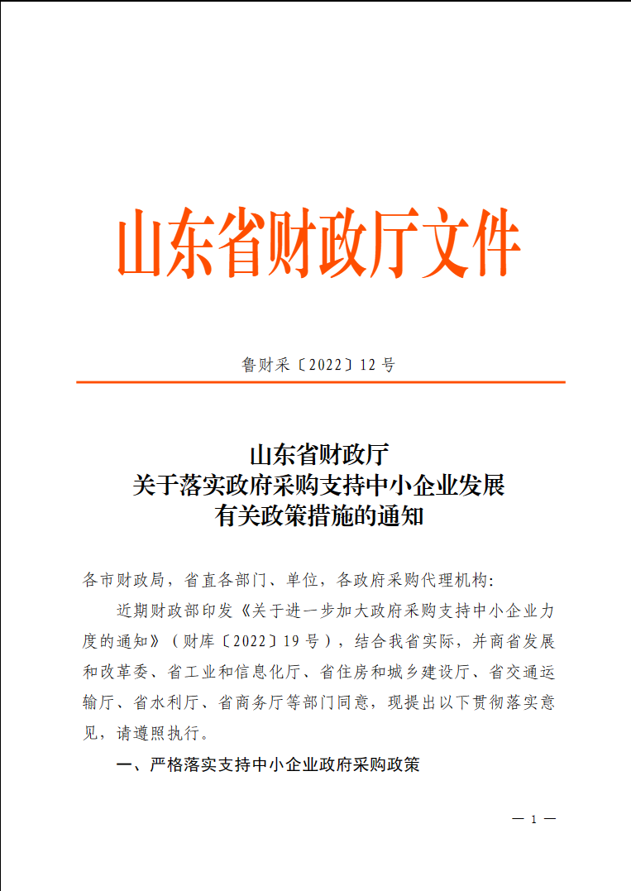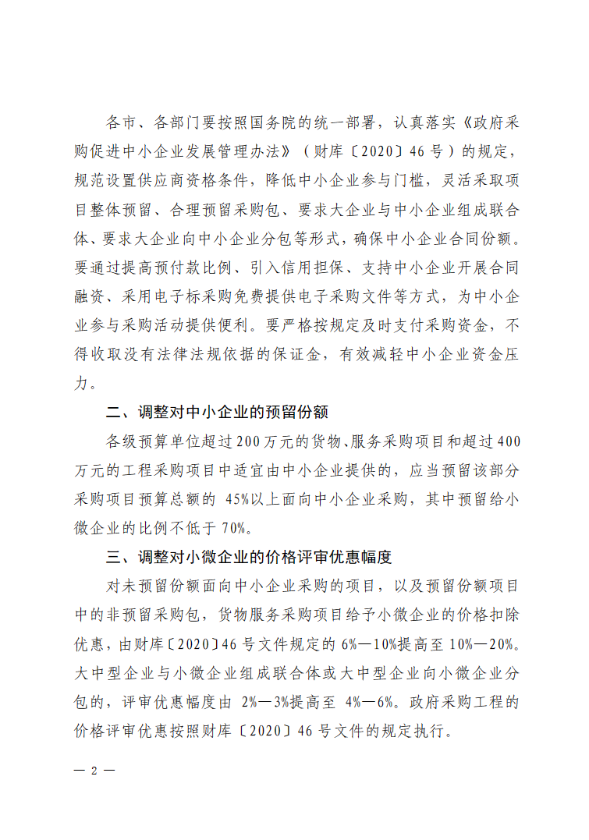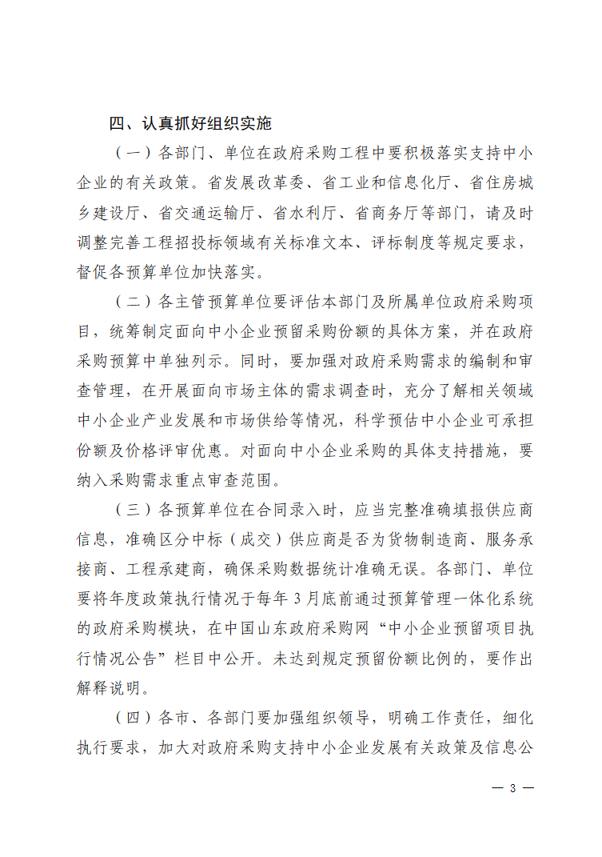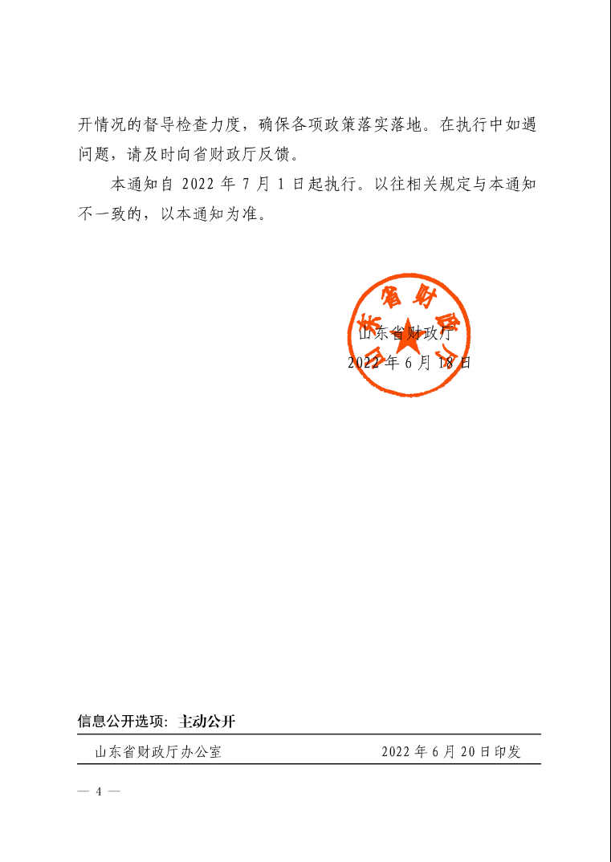

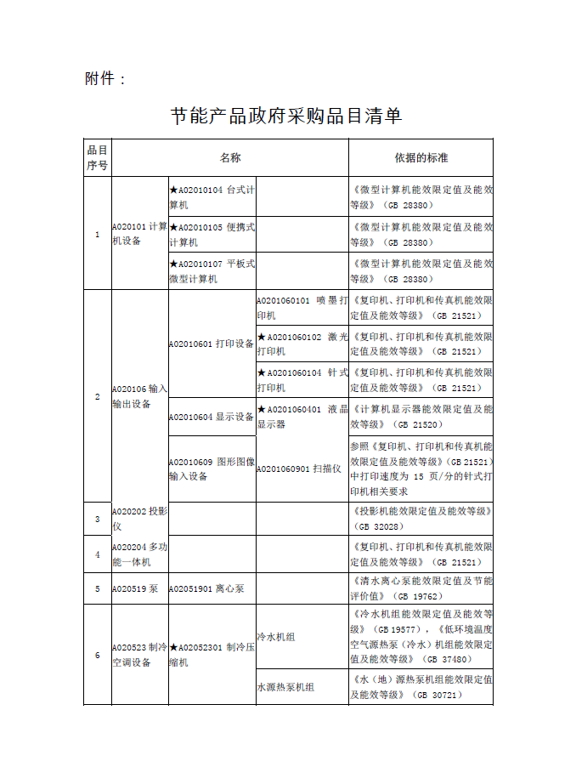

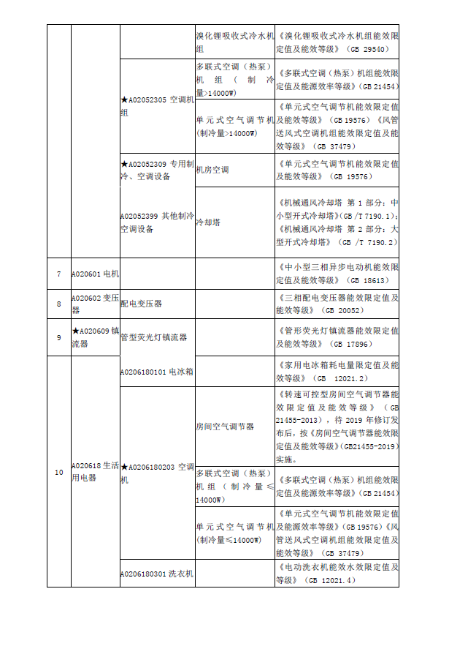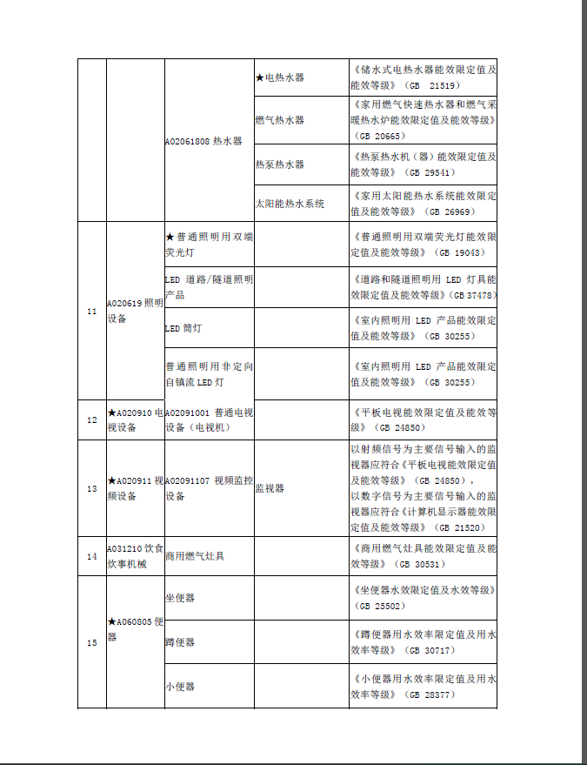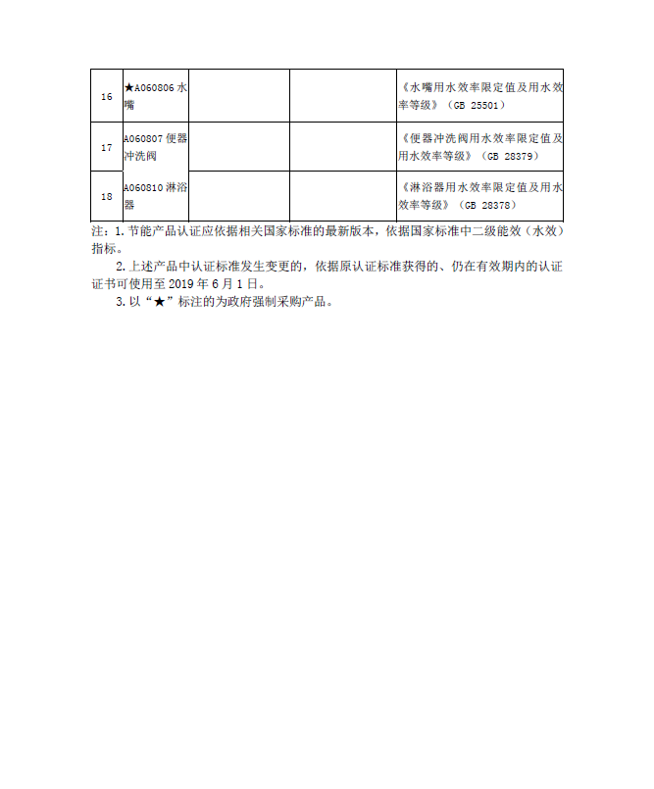

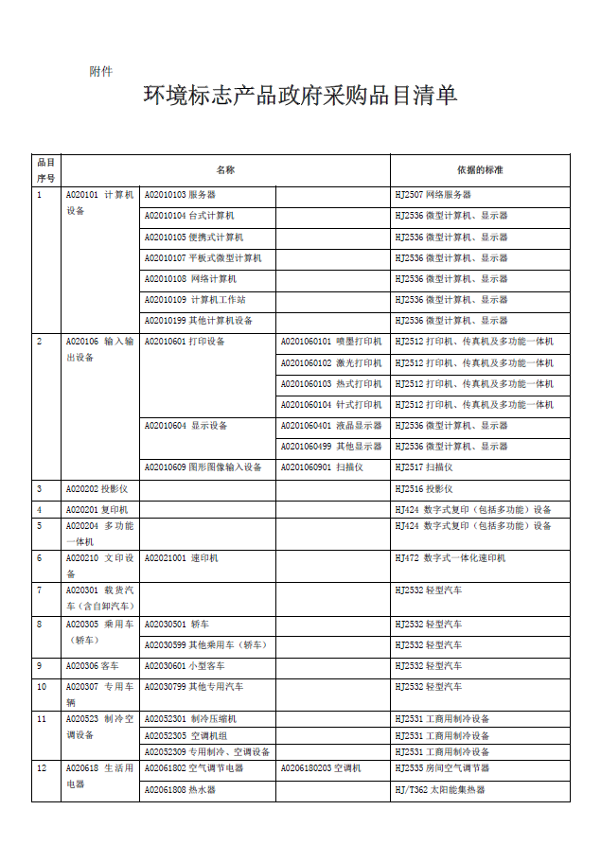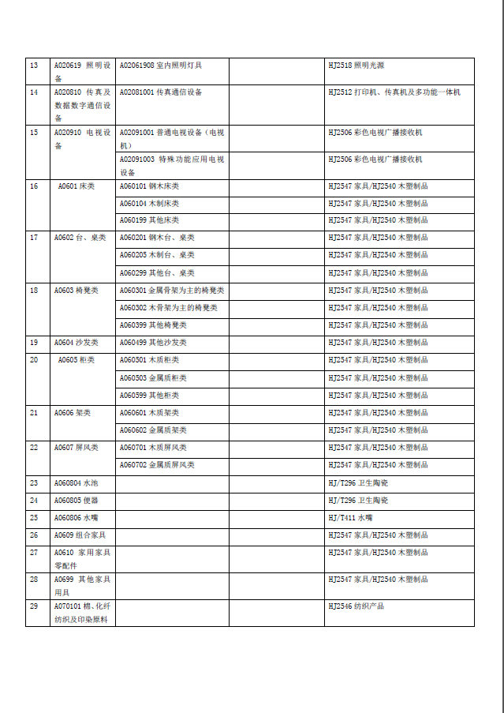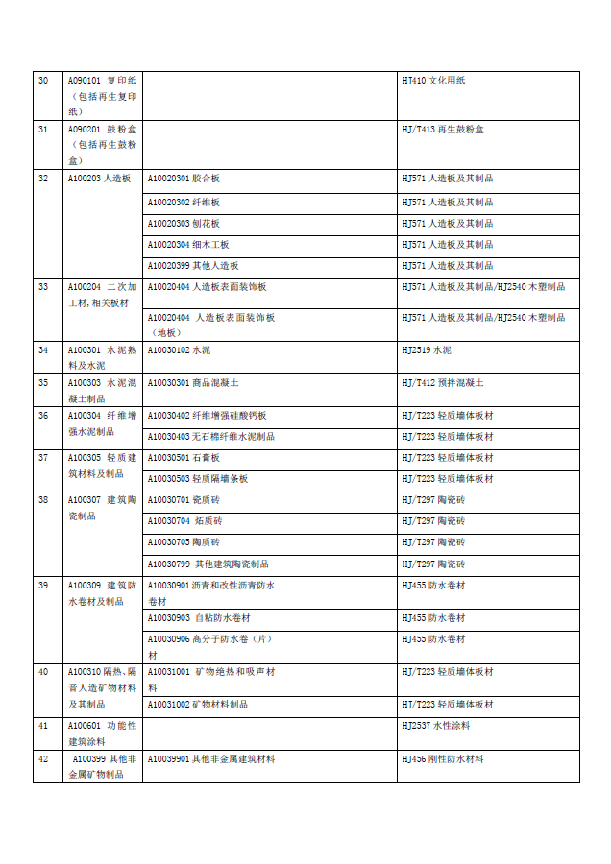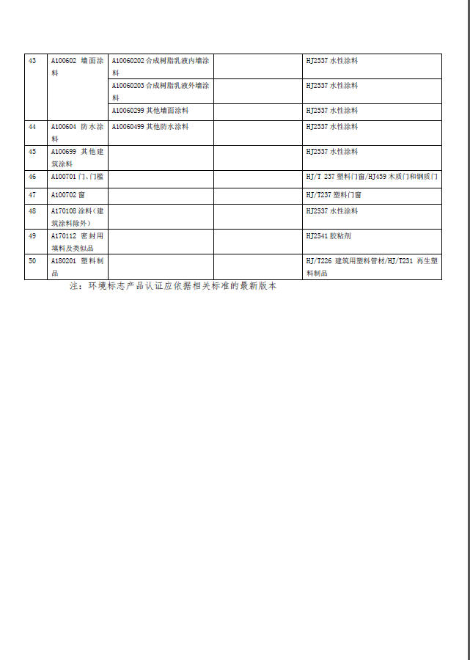
供应商资格审查统计表
供应商名称：
序号 | 名称 | 是否提供 | 检验结果
1 | 营业执照； | 是否提供：
2 | 资质证书、安全生产许可证； | 是否提供：
3 | 若供应商为生产商，应提供《医疗器械生产许可证》、《医疗器械经营许可证》或医疗器械经营备案凭证以及所报产品具有《医疗器械注册证》；若供应商为代理商，应提供:生产商的《医疗器械生产许可证》、《医疗器械注册证》，代理商的《医疗器械经营许可证》或医疗器械经营备案凭证。 | 是否提供：
4 | 供应商的特种设备安装修理改造许可证（GC2）以上资质； | 是否提供：
5 | 拟派项目负责人应具有机电工程专业贰级及以上注册建造师执业资格且必须在本单位注册，具备有效的安全生产考核合格证书(B 证)，且未担任其他在建工程项目的项目负责人； | 是否提供：
6 | 2024年度财务状况报告。是指提供本单位的财务报告或财务报告表或基本账户开户行出具的银行资信证明；（成立日期不足一年的附成立日期后的）； | 是否提供：
7 | 近半年内不少于一个月依法缴纳税收的证明。是指提供本单位的缴税证明，为税务部门或银行出具的完（交、缴）税（款）凭证或证明材料扫描件/截图（成立日期不足一年的可附成立日期后财务状况报表或银行资信证明或无欠税证明）； | 是否提供：
8 | 近半年内不少于一个月依法缴纳社会保障资金的证明。指政府社会保障资金征收部门出具的单位职工社会保险缴费清单（或专用收据）或银行、税务部门代收的相关社保凭证扫描件/截图（成立日期不足一年的可附官方开具的相关证明）； | 是否提供：
9 | 法定代表人（负责人）的授权委托书及授权代表的身份证；若法定代表人（负责人）参加，仅提供法定代表人（负责人）的身份证； | 是否提供：
10 | 参加政府采购活动前3年内在经营活动中没有重大违法记录的书面声明和信用记录承诺。格式按附件《无重大违法记录声明》和《信用记录承诺函》； | 是否提供：
11 | 具备履行合同所必需的设备和专业技术能力的证明材料，是指提供《履行合同的设备技术能力证明表》，格式按附件； | 是否提供：
12 | 项目经理的无在建承诺原件扫描件； | 是否提供：
13 | 中小企业声明函（格式见附件）。 | 是否提供：
是否审查合格
核验人签字：

说明：1、本表除检验结果一列外，其余内容自行填写完毕，并请将此表上传至系统电子响应文件其他材料中。2、本表格如果与资格条件有冲突不符合的条件，以资格条件内容为准。

聊城市公共资源交易中心虚拟开标大厅-供应商操作手册http://ggzyjy.liaocheng.gov.cn:8093/BidOpening/bidopeninghallaction/hall/login

